action-types
Action Types

Palantir Foundry Action Types 完整参考文档

基于 Palantir Foundry 官方文档整理

目录
概述
概述
概述
概述
操作日志
操作指标 [测试版]
撤销或取消操作
配置部分
对象下拉菜单安全注意事项
入门
入门
行内编辑
将操作类型添加到Marketplace产品
通知
设置参数默认值
筛选参数下拉菜单的结果
覆盖
权限
规则
规模和属性限制
设置通知
设置 Webhook
提交标准
上传附件
在平台中使用操作
Webhooks

概述
注意：以下翻译的准确性尚未经过验证。这是使用 AIP ↗ 从原始英文文本进行的机器翻译。
# 概述
参数：是操作类型的输入。它们是 **规则** 和 Foundry 上其他应用程序（如 Workshop、Slate 或 Object Views）之间的接口。参数被视为变量，可以用外部的值填充。每个参数由一个类型定义，这决定了它可以接受哪种类型的值。除了其类型之外，参数还有各种其他潜在配置。每个参数可以单独配置，以决定是否在表单中公开，或者是否可以由用户更改。
参数在操作类型中传输值，可以在规则中引用，以将值传递回对象、链接或副作用，在提交标准中检查操作是否可以提交，访问对象属性的当前值，操作更改之前或在覆盖中以更改后续参数的配置。
在操作类型中，参数可以采取 Ticket Object 类型的形式，允许用户修改所选票据的状态。Status 参数被定义为一个字符串。当提交操作时，对象类型参数将获取所选 Ticket Object 的值，而 Status 参数包含未来的状态。然后，操作类型将两个参数值传递给规则并执行它们以编辑对象。
在 Workshop 中的变量 previous_status 可以获取所选 Ticket Object 的 Status 属性的当前值。这可以传递给操作中的隐藏参数 Previous Status，而 Status 参数可以包含更新后的状态。在提交操作时，操作类型将 Previous Status 和 Status 的值传递给规则并执行它们以编辑对象。

概述
注意：以下翻译的准确性尚未经过验证。这是使用 AIP ↗ 从原始英文文本进行的机器翻译。
# 概述
操作类型旨在支持组织内的全范围决策过程。当Ontology作为决策过程的记录系统时，使用规则定义Object修改可以让您灵活地表达业务流程。为了支持全范围的组织流程，操作类型支持一些额外的功能：
- 对于实时流程，您可能需要*通知*用户系统中正在发生的更改，以便他们可以采取相应的操作。
- 在Foundry之外的系统是您组织的真实数据源的情况下，您可能需要与其他系统*集成*以支持现有的业务流程。这种模式有时被称为"决策编排"。
操作类型中的副作用使您能够将数据从Foundry发送出去，以集成现有的组织流程。副作用主要有两种类型：
- 通知允许您灵活配置在应用操作时如何通知用户。这包括向平台上的用户发送电子邮件的能力。
- Webhooks允许您以高度灵活的方式连接到Foundry外部的系统，包括向REST API或ERP系统发送请求。这使您能够写入组织中的其他源系统，或者通过与消息传递系统集成更灵活地向用户发送通知。
您可以使用上面的链接了解更多关于通知和Webhooks的信息，或查看这些指南以开始：
- 设置通知
- 设置Webhook

概述
注意：以下翻译的准确性尚未经过验证。这是使用 AIP ↗ 从原始英文文本进行的机器翻译。
# 概述
在Foundry Ontology中，用户可以通过应用操作来更改objects、属性和链接。操作是基于用户定义的逻辑更改一个或多个objects属性的单一事务。操作使用户能够在考虑总体目标而不是特定属性编辑的情况下处理和管理数据。
操作类型：是用户可以一次性对objects、属性值和链接进行的一组更改或编辑的定义。它还包括操作提交时发生的副作用行为。
示例:
您可以创建一个指派员工操作类型，定义用户如何更改给定员工object的角色属性值。此操作类型可以要求参数定义，使用户能够以标准化形式输入新角色，并可以包含自动创建员工object与新经理object之间链接的规则。
该操作还可以：
- 包含一个通知副作用，将通知旧经理和新经理此更改。
- 验证授权员工（如人力资源部员工）能够执行此操作。
设置这些参数后，人力资源部员工可以执行一个操作，将“Melissa Chang”切换到“产品经理”角色，例如。
Foundry Ontology不仅仅是一个抽象的数据模型，它将每个本体概念映射到组织的实际数据，使这些数据资产能够支持实际应用。随着用户决策和见解以编辑Ontology的形式被捕获，数据资产的丰富性和价值不断增长。
对objects、属性值和链接所做的任何更改将在用户执行操作时提交到Ontology，并会反映在所有用户应用程序中。同样，所有面向用户的应用程序中都可以提供相同的操作逻辑和验证，确保对Ontology的一致编辑。包含用户编辑的最新object数据版本将被捕获在object类型的数据输出数据集中。
通过学习如何创建一个操作类型开始，或了解规则、参数和提交标准。

概述
# 概述
在一个操作类型中，规则 定义了应用操作时对象应该如何更改。许多操作类型可以通过简单规则定义，这些规则允许您创建、修改和删除对象，或在对象之间创建和删除链接。
然而，在某些情况下，简单规则不足以描述您想要进行的更改。例如，您可能想要：
- 修改当前链接在一起的多个对象。例如，您可能想要将一个 Incident Object 的 status 字段设置为 Closed，同时将所有链接的 Alert Object 的 status 设置为 Resolved。
- 基于一些更复杂的逻辑修改对象的属性。例如，您可能想要基于一些业务逻辑计算一个值，该逻辑从多个对象读取数据，然后将该值写入对象属性。
- 创建几种不同类型的对象并在它们之间建立链接。
为了支持此类应用案例，操作类型可以配置为调用一个 函数，该函数定义了对象应该如何被修改的逻辑。这些操作类型通常被称为函数支持的操作。通过使用函数，您可以创建任意复杂程度的操作类型，读取任意数量的对象并根据需要修改对象。
尽管函数支持的操作类型非常灵活，但您应该注意，它们受到 操作类型限制 和 函数执行限制 的约束。
通过遵循教程 来开始使用函数支持的操作。

操作日志
注意：以下翻译的准确性尚未经过验证。这是使用 AIP ↗ 从原始英文文本进行的机器翻译。
# 操作日志
操作日志将所有操作提交建模为可在对象感知的Foundry工具中分析和显示的对象类型。使用操作日志对象类型作为决策工作流程的输入，并监控对Ontology的更改。
操作日志旨在捕获通过提交操作所做的决策，并将这些决策作为数据在Ontology中提供。对于希望记录对象所有编辑的应用案例，可以为对象类型启用编辑历史。

背景
操作是修改Ontology和触发相关副作用的主要方式。通常，这些Ontology的修改是特定决策的结果，或伴随有数据审核的要求。操作日志简化了代表这些决策和数据编辑的对象类型的生成和维护。为了便于识别，所有操作日志对象类型都以[LOG]作为前缀。

操作日志Ontology
操作日志对象类型与操作类型一一对应。提交一个操作会生成一个对应操作日志对象类型的新对象。这个新创建的对象会自动链接到所有被提交操作编辑的对象。通过将日志对象类型与操作类型一一建模，操作日志支持捕获超出特定对象编辑的上下文信息，例如同时编辑了哪些其他对象以及在提交操作时世界的状态（由Ontology表示）。
例如，想象一个关闭警报操作类型，其将许多选定的警报对象的“状态”属性修改为“已关闭”。当配置了操作日志时，一次关闭10个警报对象将产生一个操作日志对象，并通过外键链接到所有10个警报对象。

操作日志架构
默认情况下，操作日志对象类型存储：
- 操作 RID： 单个操作提交的唯一标识符
- 操作类型 RID： 单个操作类型的唯一标识符
- 操作类型版本： 每次更新操作类型时自动递增的版本号
- 时间戳： 操作提交的UTC时间戳
- 用户ID： 提交操作的用户的Multipass用户ID
- 编辑对象： 被操作编辑的所有对象的主键值。注意，不支持存储编辑对象的主键以外的属性。
- \[非必填] 摘要： 用于描述操作的可定制字符串
- \[非必填] 参数值
- \[非必填] 对象引用参数的属性值（如果启用了允许多个值，则不支持对象引用参数）
操作日志对象类型可以配置为存储未被操作编辑的对象属性。这使您能够存储数据编辑以及关于Ontology编辑背景或动机的相关信息。
回到关闭警报操作类型的例子，想象警报对象还具有“优先级”属性，包含"高优先级"和"低优先级"的值，以及“创建于”时间戳和“来源”机器。操作日志支持存储这些属性，即使它们未被关闭警报编辑。通过聚合“优先级”，我们可以在不编辑列的情况下回答诸如“多数‘高优先级’警报的来源在哪里？”或“关闭‘高优先级’警报需要多长时间？”等问题。

基于函数的操作类型的操作日志
要为基于函数的操作类型配置操作日志，支持的Ontology编辑函数必须配置编辑来源。有关编辑来源的更多信息，请参见函数文档。

操作日志时间线
您可以使用自定义Workshop微件在时间线上查看操作日志对象类型。使用此微件，可以配置时间线以支持数据审核，以帮助回答“更改了什么，由谁更改了，何时更改？”的问题。
在Workshop中，操作日志对象类型可以联合在一起，以便在应用案例或Ontology中查看编辑的整体视图。
通过选择编辑的对象类型来配置操作日志时间线。然后选择要显示的操作日志对象类型以及所需的操作日志对象类型属性。

操作指标 [测试版]
注意：以下翻译的准确性尚未经过验证。这是使用 AIP ↗ 从原始英文文本进行的机器翻译。
# 操作指标 \[测试版]
操作指标功能处于测试版阶段；操作类型失败的分类仍在积极开发中。
Ontology Manager 中的操作指标显示操作类型在操作类型概览页面上的使用情况。
图：概览部分的操作指标截图。
[图片未找到：/resources/foundry/action-types/action-metrics.png]
操作指标不需要显示操作日志。与操作日志不同，操作指标跟踪失败。
操作指标具有各种不同类别的失败情况，这些类别包括：
- 无效参数失败： 操作提交时包含在操作上下文中无效的参数。
- 规模限制失败： 操作影响的Object类型超过了允许的限制（默认情况下，通常为10,000）。
- 认证失败： 用户未通过操作的安全提交标准。
- 副作用失败： 操作由于webhook或配置错误的副作用而失败。
- 函数失败： 操作失败是因为底层函数失败。这种失败模式仅适用于由函数支持的操作。
- 未分类失败： 操作失败不属于上述任何类别。

撤销或取消操作
注意：以下翻译的准确性尚未经过验证。这是使用 AIP ↗ 从原始英文文本进行的机器翻译。
# 撤销或取消操作
在 Ontology Manager 中，操作撤销允许在操作应用后立即撤销（即取消）操作。您可以通过在任何成功操作应用后的成功消息中选择 撤销 来撤销操作。
新的操作默认是可以撤销的。
操作撤销仅适用于 Object Storage V2；这意味着只有在 OSv2 中修改或创建对象类型的操作才能被撤销。如果您的对象类型目前未存储在 Object Storage V2 中，您可以按照此 指南 进行迁移。

配置可撤销的操作
目前，操作只能由应用操作的用户撤销。
在操作的 表单 选项卡中，打开 在操作提交后允许撤销 按钮。一旦该切换正确配置并保存到 Ontology 中，您的操作就可以被撤销。
图：操作撤销在表单部分的屏幕截图
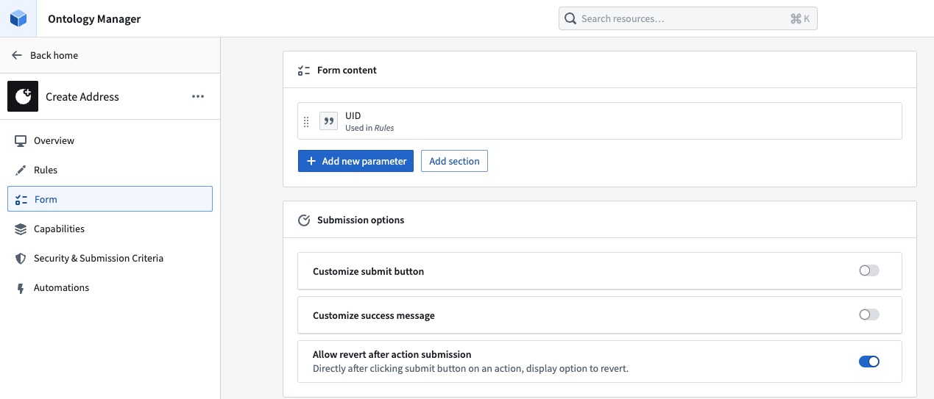
对于2024年5月之后创建且仅修改OSv2对象类型的操作，表单 选项卡中的 在操作提交后允许撤销 切换将默认启用。
如果一个操作在2024年5月之前存在并修改了OSv2中的对象类型，则操作撤销不会默认开启，但可以手动启用。
如果一个操作仅修改了OSv1对象类型，您将无法撤销该操作。

撤销操作
下面的提示是您撤销操作的唯一机会。这在执行删除操作时尤其重要。
一旦成功撤销，用户将看到类似于原始操作成功的提示，如下所示。
应用的编辑：
图：提示通知：编辑成功撤销。
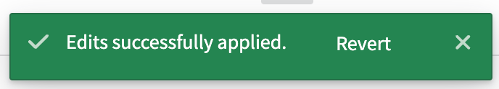
已撤销的编辑：
图：提示通知：编辑成功应用。
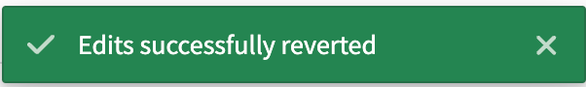

注意事项
在某些情况下，操作撤销可能失败：
- 一旦对对象进行了任何后续编辑，某个对象上的操作就无法被撤销，即使该编辑是针对不同的属性。换句话说，只有当操作是对象的最新编辑时，才能撤销该操作。
- 如果在操作提交后操作撤销被关闭，即使之后再次开启，也无法撤销该操作。
操作撤销仅撤销对象实例的编辑，但不会撤销副作用，如通知或webhooks，也不会像应用操作那样调用它们。

在没有撤销操作提示的情况下撤销删除操作
如果执行了删除操作并且您希望撤销删除，但撤销操作提示不再可用，唯一的补救选项是：
- 迁移到新的对象类型并使用函数复制所需的编辑；或
- 删除对象类型上的所有编辑。

配置部分
注意：以下翻译的准确性尚未经过验证。这是使用 AIP ↗ 从原始英文文本进行的机器翻译。
# 配置部分
操作表单可以通过部分进行自定义。这些部分提供参数的逻辑分组，以组织操作表单。部分还支持列、描述和条件覆盖。
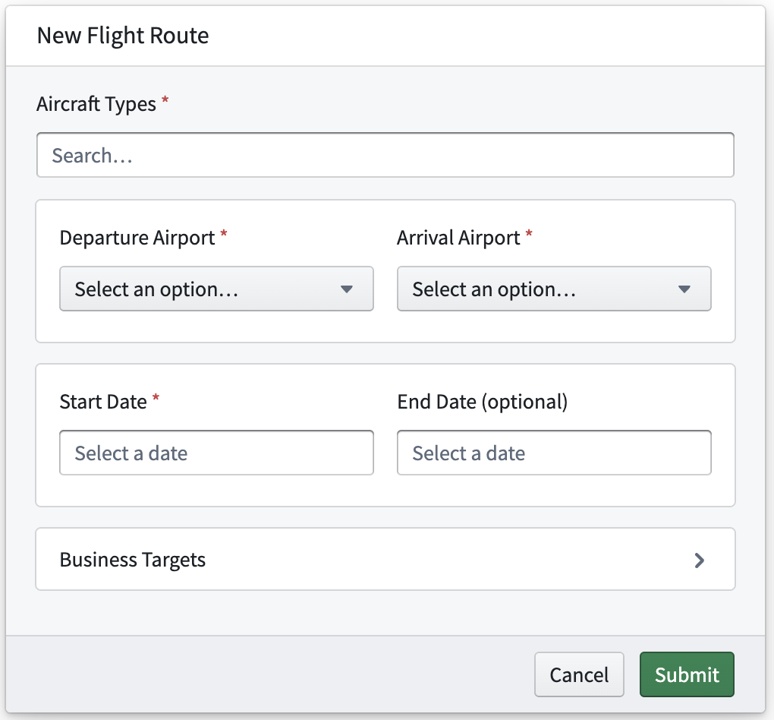

向操作表单添加部分
在表单选项卡中，点击添加部分。这将打开一个详细的部分配置模式，您可以在其中添加标题、选择列设计，并非必填地编写面向用户的描述。描述没有样式化，与参数描述不同，它将始终显示在部分本身，而不是在工具提示中。
您可以在列中组织参数，以更好地利用表单内的空间或将相关参数更紧密地分组。一个部分可以分为一列或两列。当您使用不需要占用太多表单空间的参数时，单独的列特别有用。
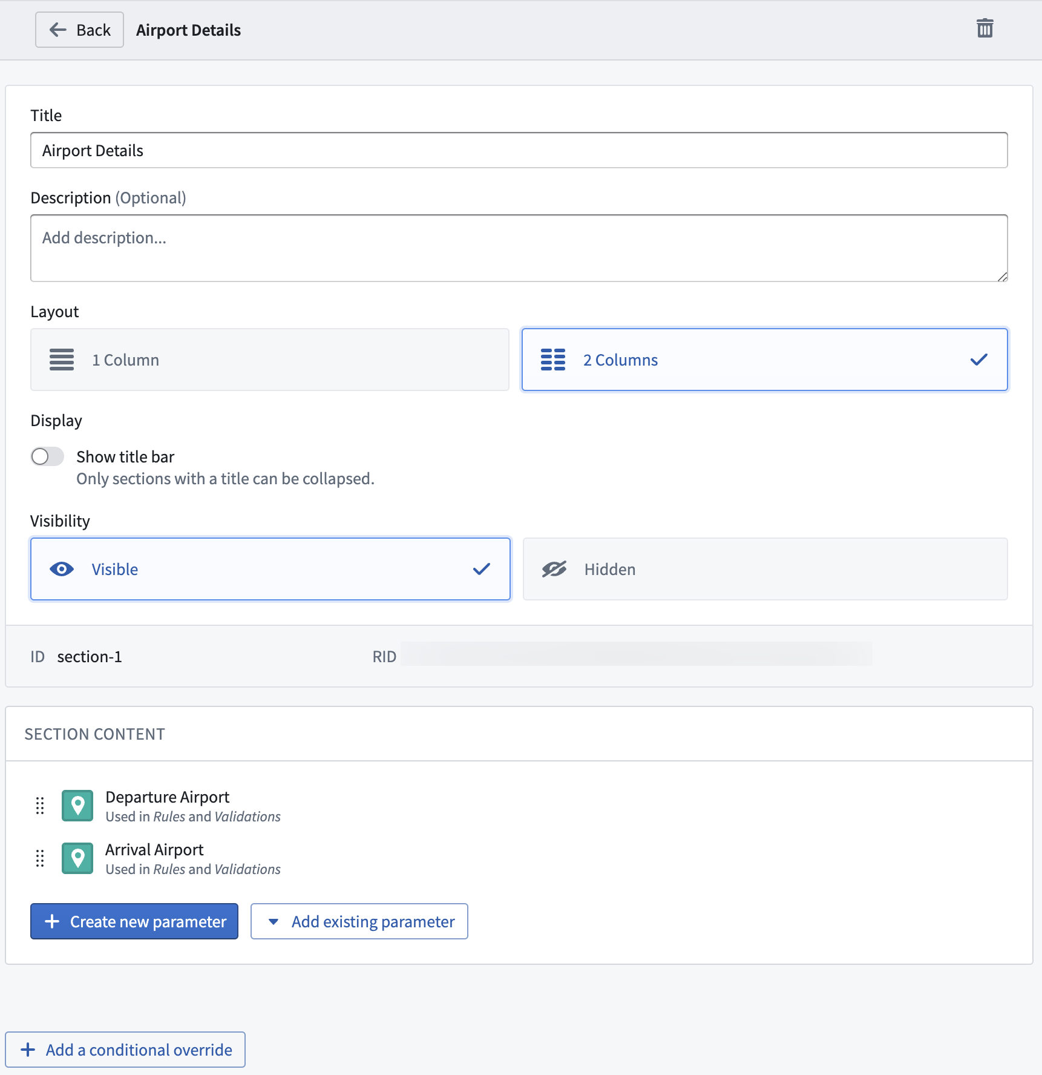
部分也是可折叠的，可以完全隐藏，并且可以利用条件覆盖，为您提供更多自定义表单行为的方式。所有功能也将适用于部分内的参数。结合使用这些功能可以创建更智能的表单，在适当的情况下呈现所需的参数。一个部分可以最初隐藏，并且仅在基于先前参数时显示。

向部分添加参数
有两种方法可以向部分添加参数：在部分配置视图中，或在表单选项卡中。
在部分配置视图中，点击添加新参数。从这里，配置新添加的部分内的参数。或者，点击添加现有参数，将现有参数移动到部分中。
表单：选项卡在单一概览中列出带有参数的部分。点击参数左侧的八个点，并将其拖动到现有部分。参数和部分在表单中的显示基于它们在此**表单内容**部分中的顺序。

对象下拉菜单安全注意事项
注意：以下翻译的准确性尚未经过验证。这是使用 AIP ↗ 从原始英文文本进行的机器翻译。
# 对象下拉菜单安全注意事项
对象下拉菜单验证中的静态值筛选会暴露给所有可以查看操作类型的用户。使用这些筛选有暴露属性值组合给没有权限查看被筛选对象的用户的风险。通过依赖对象属性或参数来筛选对象集可以减轻这一风险。值不会直接在界面中可见。

示例：数据隐私问题
例如，假设我们有一个 Document Object，具有一个 Investigation Name 属性。在我们的操作类型中，我们在对象引用参数上添加一个筛选，仅显示 Documents，其中 Investigation Name 为 Area 51 Investigation。
图：对象下拉菜单安全问题
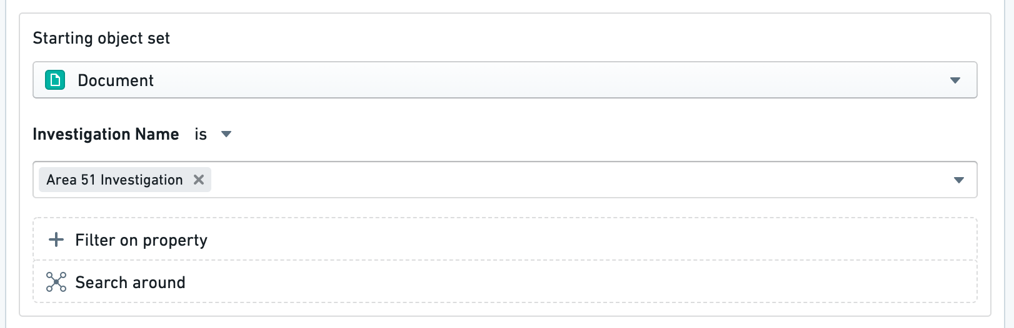
在此情况下，我们可能会向无法查看这些文档的用户透露 Area 51 Investigation 是某些 Document Object 的一个属性值。
这仅适用于静态值筛选。当通过参数或通过另一个对象的属性筛选 Investigation Name 属性时，没有对 Area 51 Investigation 的引用，因为：
- Investigation Name 参数是用户提供的。关于基础数据的信息不会暴露给操作类型只读用户。
- Investigation Object 参数将遵循现有的对象可见性限制。
因此，这些搜索查询均不构成数据隐私问题。
图：对象下拉菜单属性筛选
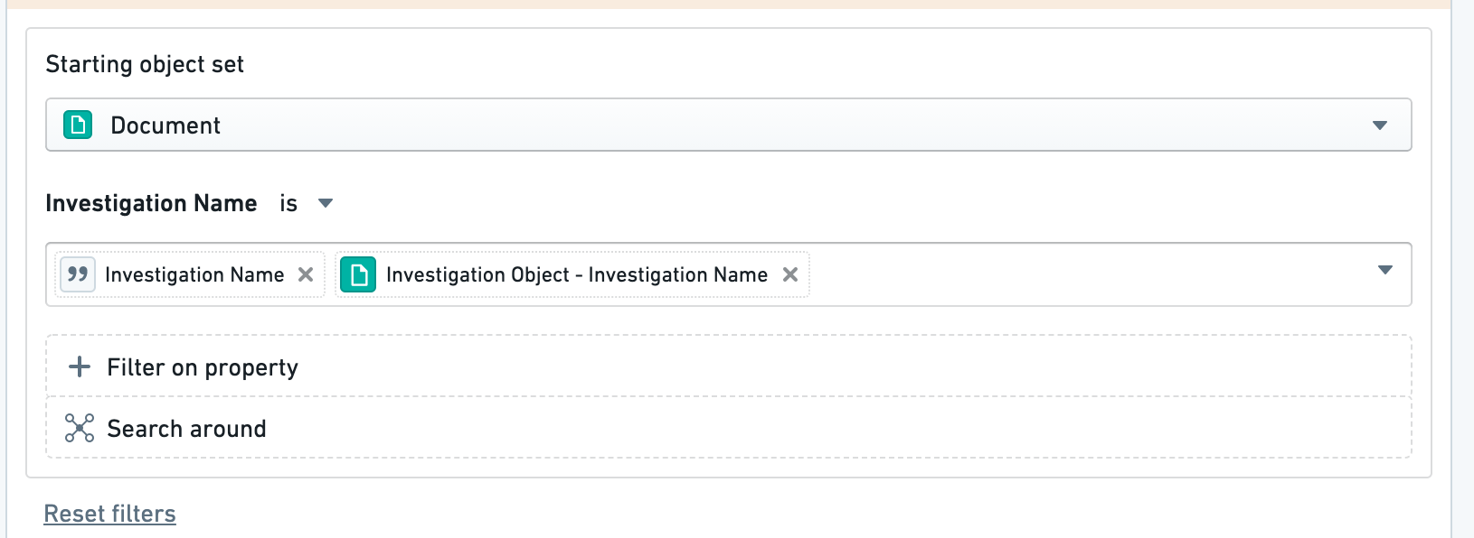

技术细节
在大多数情况下，操作的后台会在操作类型定义中去除敏感信息，以避免暴露敏感属性值。例如，无法编辑操作类型的用户将无法看到操作提交条件。同样，用户无法在界面中或在检查后台响应时看到操作类型定义中的新对象下拉菜单筛选。
然而，在查看操作表单时，对象下拉菜单验证会被转换为对象集。这意味着用户可以查看包含该对象集的网络请求。在上述示例中，用户将收到一个对象集RID，其中包含 Investigation Name = ‘Area 51 Investigation’ 筛选，即使他们无法查看其对应的任何对象，也会暴露该属性值的存在。
这意味着这些值对任何用户来说在界面中不可见。如果可见性比安全性更重要，可以忽略此警告。

入门
注意：以下翻译的准确性尚未经过验证。这是使用 AIP ↗ 从原始英文文本进行的机器翻译。
# 入门
本教程解释了如何创建一个由Ontology 编辑函数支持的操作类型。

先决条件
在本教程中，我们将使用与操作入门教程中相同的Demo Ticket对象类型和示例对象。
首先编写一个Ontology 编辑函数，以执行操作所需的更改。这需要：
- 使用TypeScript模板在对象上设置一个函数存储库，
- 将相关对象类型导入到您的存储库中，并且
- 发布Ontology 编辑函数以供操作读取。
有关这些步骤的信息可以在函数文档中找到：
- 入门——遵循本教程创建一个基本的函数存储库并发布一个函数
- 对象上的函数——遵循本教程创建一个使用对象数据的函数
- Ontology 编辑——使用此参考来创建一个Ontology 编辑函数
一旦您编写并发布了一个Ontology 编辑函数，下面的步骤将连接该函数到一个操作，以便可以使用该函数来对对象进行编辑。为了本教程的目的，我们已经从一个存储库中编写并发布了以下Ontology 编辑函数：
图：Ontology 编辑函数
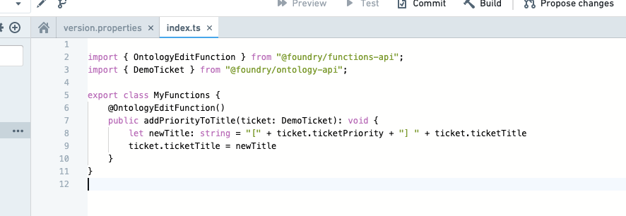
为了方便起见，代码可在此处获得：
@OntologyEditFunction()
public addPriorityToTitle(ticket: DemoTicket): void {
// 将优先级添加到标题中
// 通过将优先级放在方括号中，并将其连接到原始标题的前面
let newTitle: string = "[" + ticket.ticketPriority + "]" + ticket.ticketTitle;
ticket.ticketTitle = newTitle; // 更新 ticket 的标题
}
以操作类型中使用的函数必须注释为@OntologyEditFunction()，而不是@Function()。更多详细信息可以在对象上的函数文档中找到。

创建一个基于函数的操作
在规则部分，添加一个类型为函数的单一规则。搜索您作为先决条件一部分发布的函数，并选择最新版本。配置输入以匹配操作参数，如下所示。请注意，函数规则不能与其他规则结合使用。
图：配置输入
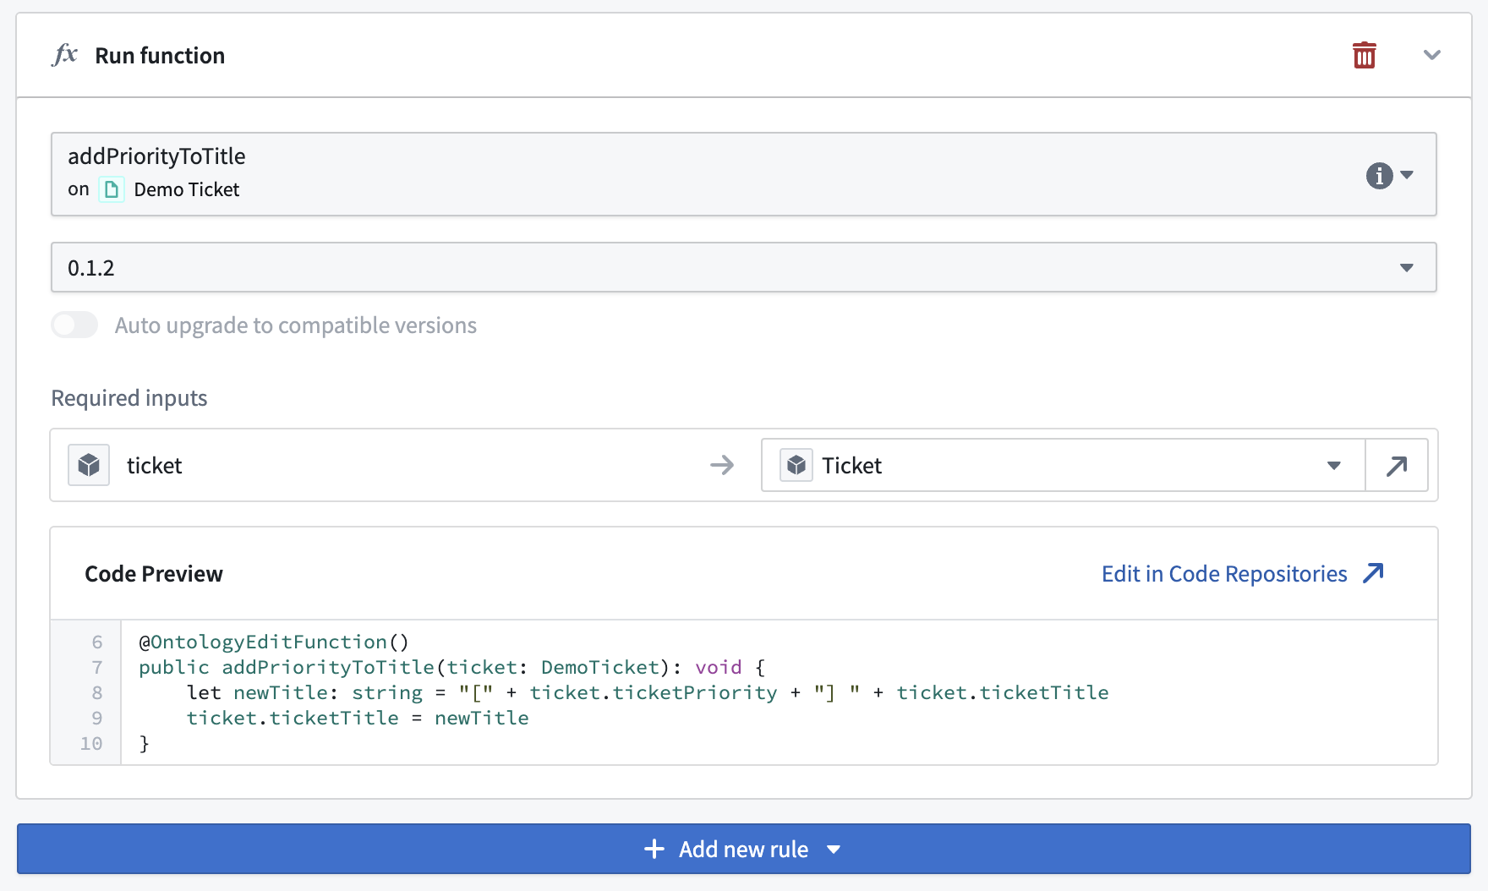
在选择函数时，函数的所有输入将自动创建为参数并添加到表单选项卡中。在这些截图中显示的示例中，已创建类型为Object引用的Demo Ticket参数。现在可以根据需要进一步自定义该参数。
图：Demo Ticket
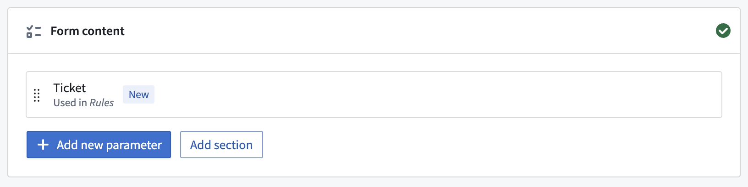
图：Demo Ticket详情
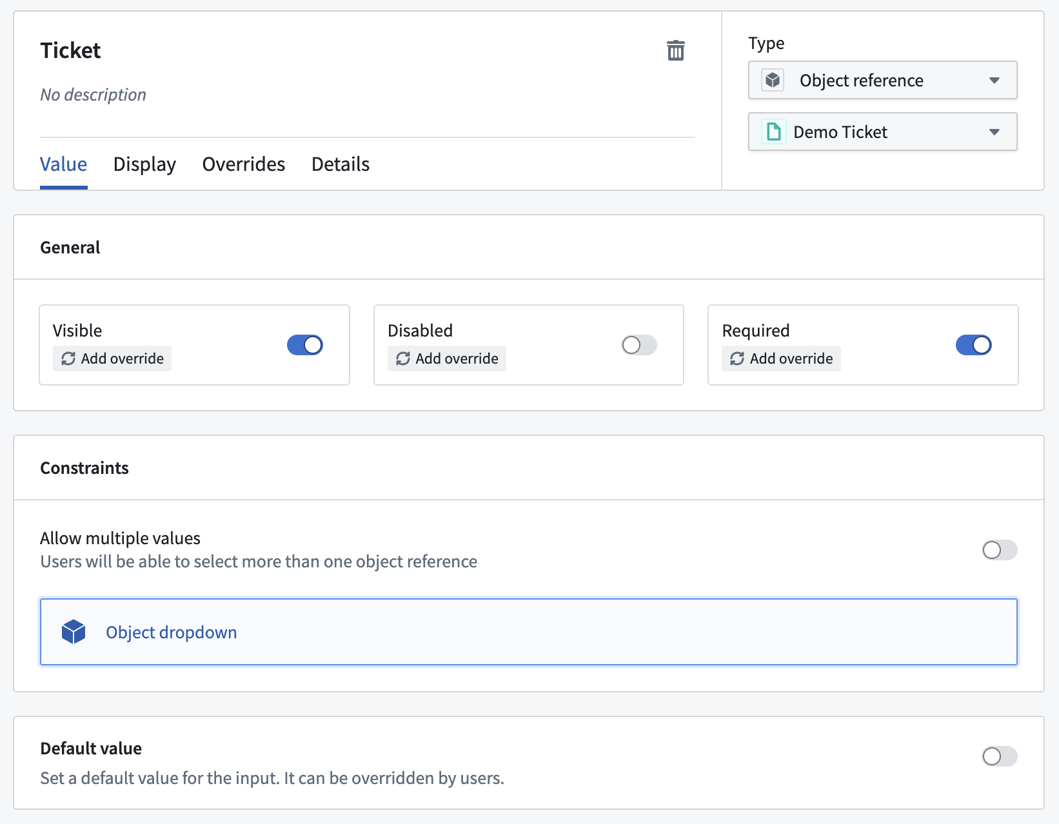
保存您的操作并按照与其他应用程序集成的指导在整个平台上进行配置。

更改函数逻辑
如果Ontology编辑函数逻辑更改了，操作不会自动更新以匹配它。相反，您必须返回到操作的规则部分并升级操作所引用的函数版本。例如，如果我们发布了0.1.2版本的函数，我们需要在这里更新它：
图：更新函数逻辑
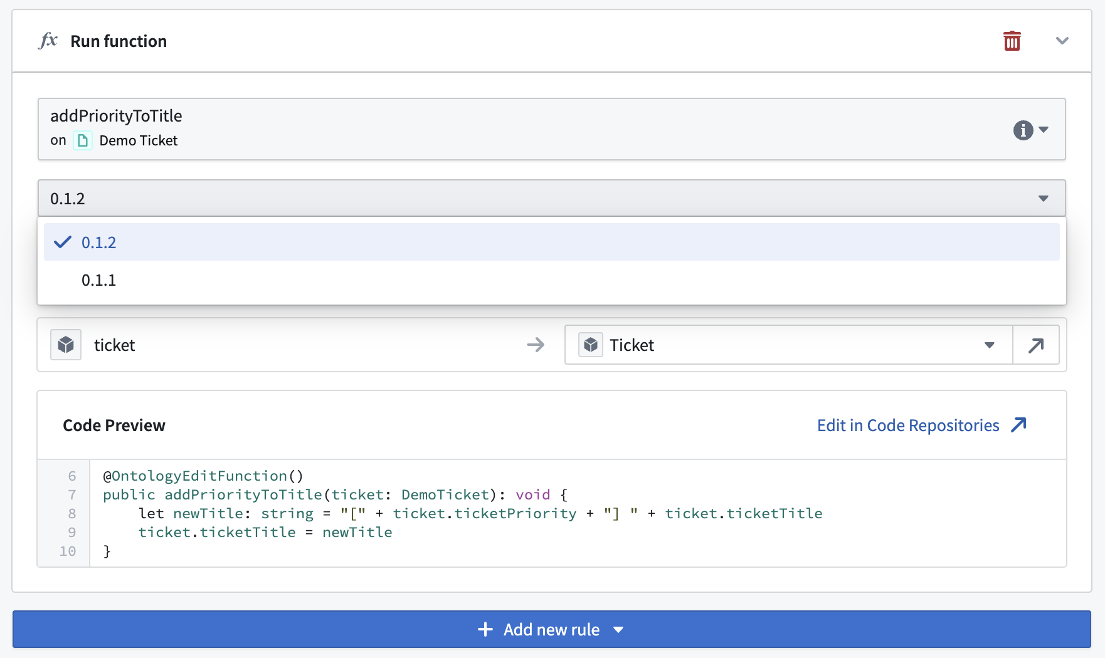

入门
注意：以下翻译的准确性尚未经过验证。这是使用 AIP ↗ 从原始英文文本进行的机器翻译。
# 入门
在本指南中，我们将创建一个简单的操作类型，以更改工单的优先级。
我们将配置提交条件，以确保优先级为 P0、P1 或 P2，并且工单状态为 Open。

先决条件
对于本指南，我们将使用一个 Demo Ticket 对象类型，它有四个属性：
- Ticket ID
- Title
- Priority
- Status
我们还有两个可用的演示对象：
Ticket ID | Title | Status | Priority
PDS-123 | Demo Ticket One | Open | P2
PDS-124 | Demo Ticket Two | Closed | P1

如果需要，您可以在您的Ontology中重新创建这些对象，但这不是必需的。
请注意，为了使用户能够执行在操作类型配置中定义的操作，需要额外的配置。对于对象存储V1（Phonograph），必须创建一个数据输出数据集；对于对象存储V2，用户必须通过切换按钮启用编辑。

创建新的操作类型
我们首先创建一个新的操作类型，以更改工单的优先级。在Ontology管理器中，点击左侧边栏的 操作类型，然后在视图的右上角选择 新建操作类型。
图：创建新的操作类型
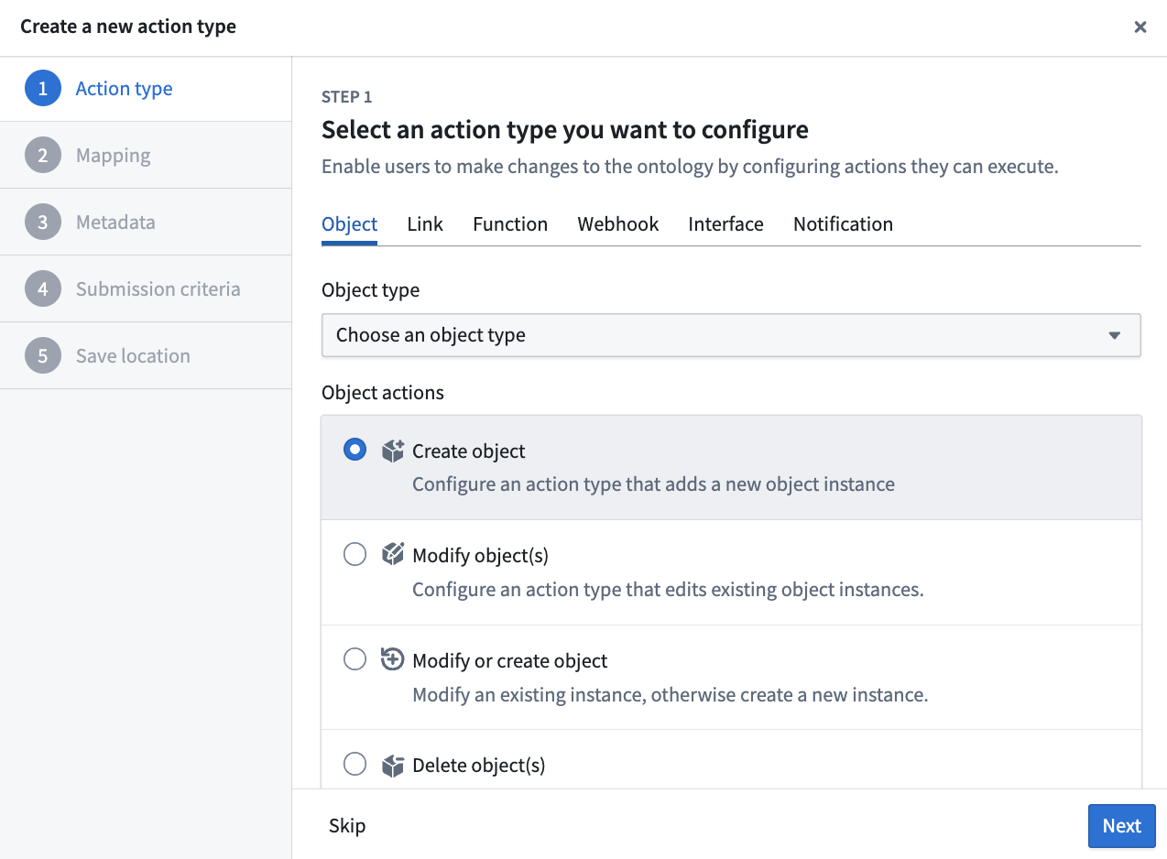
创建向导允许您配置操作类型的最重要特性。输入操作类型的显示名称。接下来，选择 更改对象 选项并将其设置为 修改。从接下来的下拉菜单中，选择 Demo Ticket 对象类型并通过点击 添加属性 来添加 Priority 属性。最后，点击右下角的 创建。
现在您可以看到操作类型的完整详细视图。您可以进行额外的调整，例如在 概览 选项卡中添加 描述，或者在 规则 选项卡中添加要修改的额外属性。

编辑参数
选择 表单 选项卡以获取参数概览。根据 规则，Ticket 和 Priority 参数已经被创建。
图：操作表单
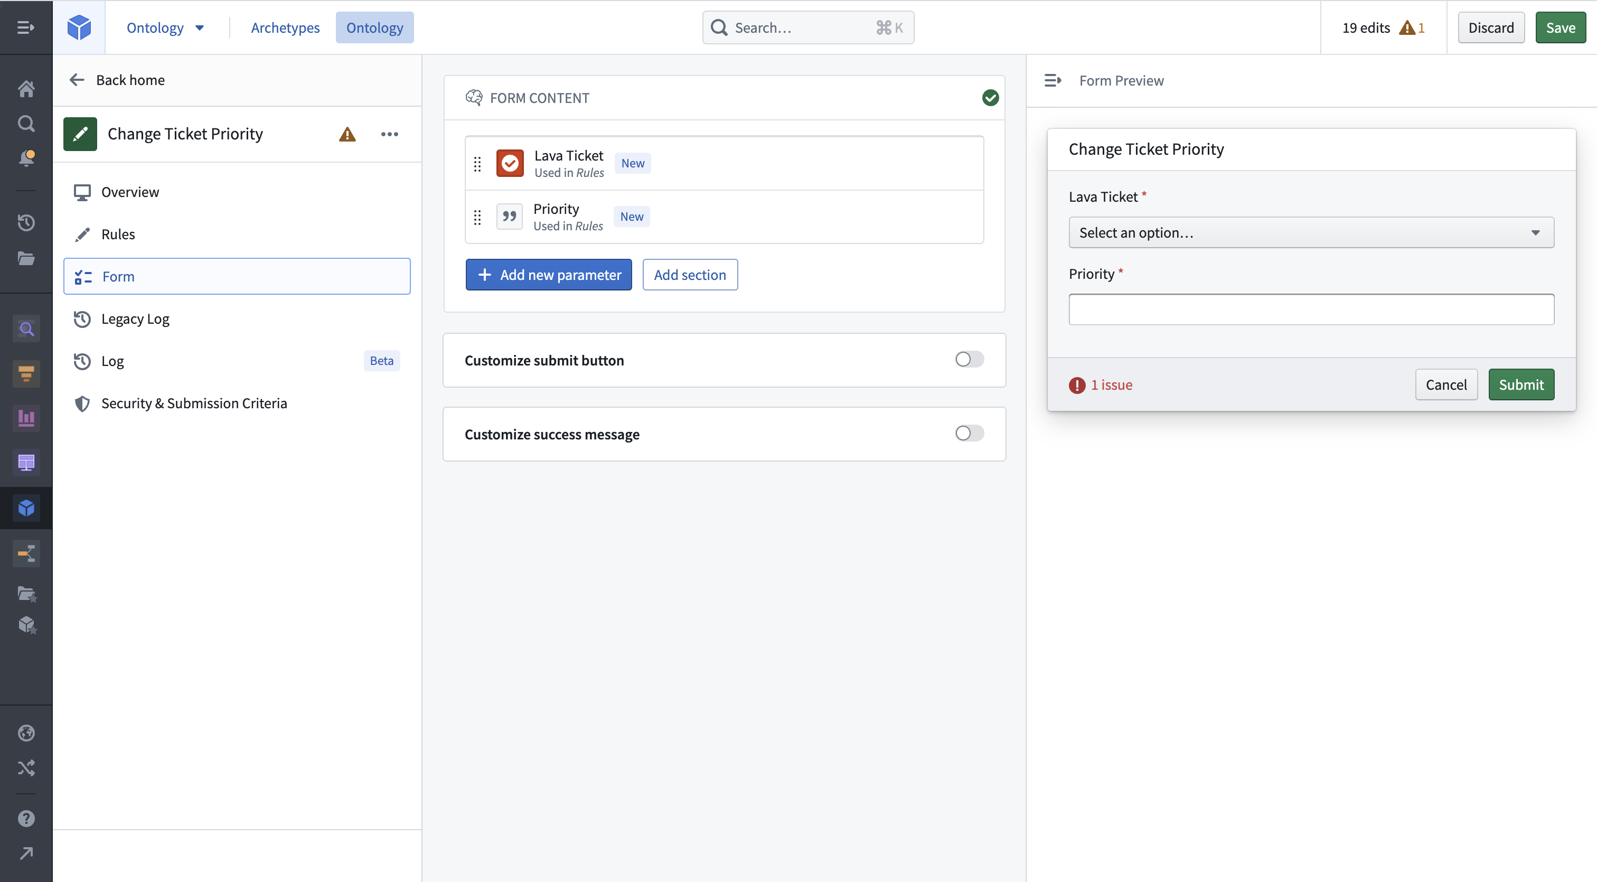
选择 Priority 参数来限制它可以接受的值。将约束从 用户输入 更改为 多选。这将允许您选择可以为此参数选择的值。添加 P0、P1 和 P2 作为选项。如果您现在将操作应用于一个对象，您可以将工单的优先级更改为 P0、P1 或 P2。您现在将添加提交条件，以限制您只能更改开放工单的优先级。
图：优先级参数
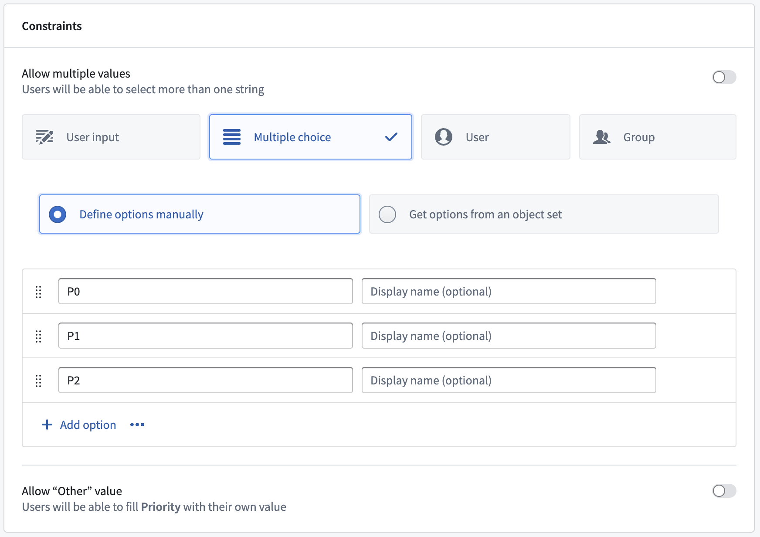

添加提交条件
从侧边栏打开 安全性和提交条件 选项卡中的提交条件部分。通过在 执行 部分选择 条件 来创建新条件。使用 参数 条件模板，在 Ticket Status 对象参数的 Ticket 属性上设置一个条件。使用 等于 操作符，您可以在工单状态和特定值 Open 之间进行精确字符串比较。
图：提交条件
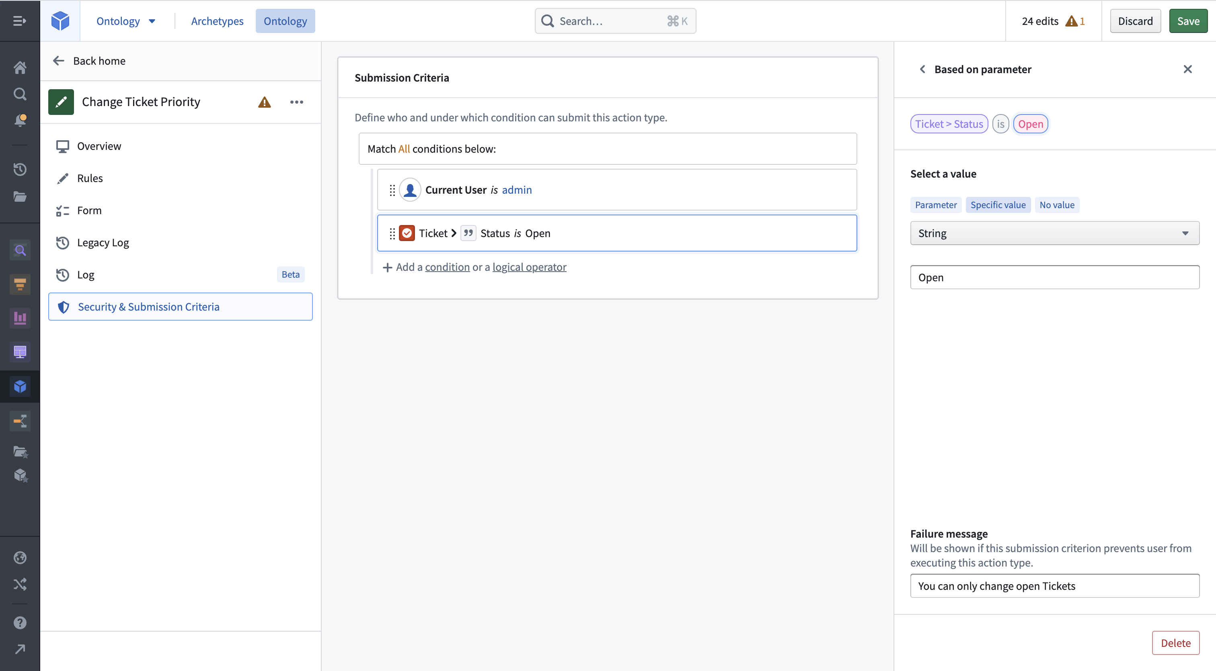
添加一个失败消息，以便用户可以看到操作失败的原因。您的操作定义现在已经完成，您可以配置它以显示在Object Explorer中的对象视图旁边。

将操作添加到对象视图
进入 Demo Ticket One 并编辑其对象视图。在顶部添加一个新的微件，并选择 操作 微件。在侧边栏中，点击 添加项目。从Ontology管理器中复制操作RID并粘贴到操作RID字段中。将标签命名为“更改工单优先级”。
图：将操作添加到对象视图
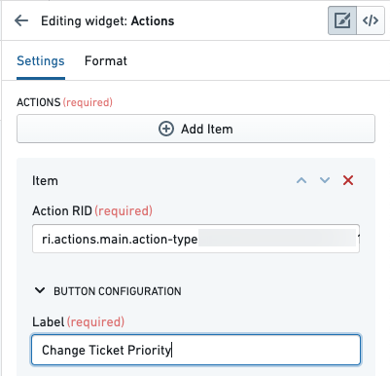
默认情况下，操作表单将显示每个参数作为操作表单中的一个字段，包括 Ticket 参数。此外，操作并不知道它应该为 Ticket 参数填入当前对象。我们将配置操作表单以隐藏工单字段（以便用户无法更改不同工单的状态），并将其值设置为当前对象。在 默认值 下，点击 添加项目。输入 Ticket 参数的参数ID—在本教程中，我们将其设置为 ticket。将值类型更改为 环境变量 并选择 当前对象。最后，将显示选项更改为 隐藏。
图：配置操作表单
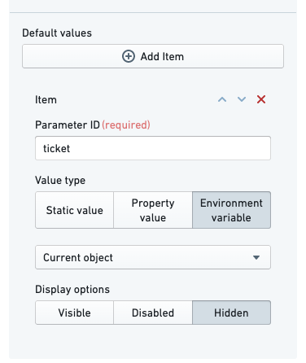
您现在将在预览页面上看到操作按钮：
图：预览页面上的操作按钮
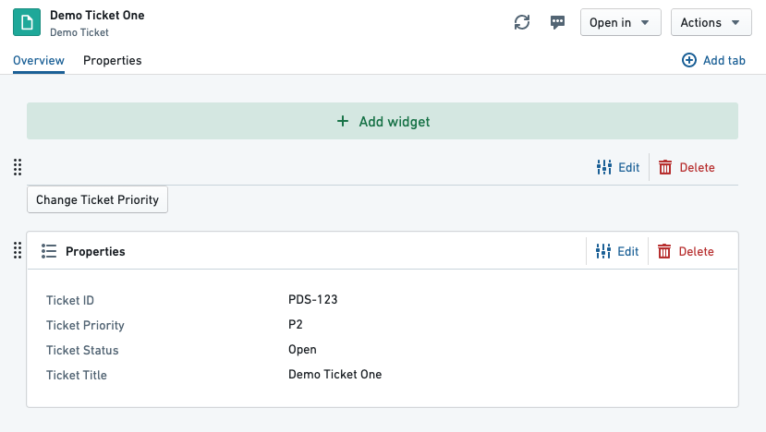
您现在可以保存并发布对象视图。

应用操作
访问一个开放工单并点击我们配置的 更改工单优先级 按钮。您应该会看到操作表单出现在视图上方。点击 Priority 字段将显示我们在参数上配置的单个选定提交条件：
图：通过操作更改工单优先级
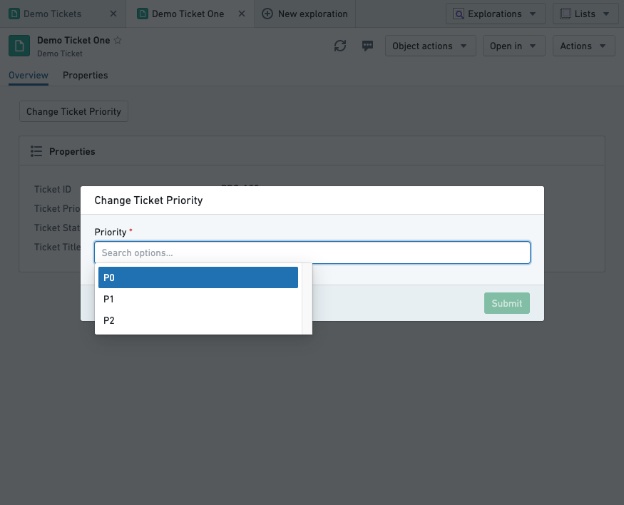
选择一个优先级并点击提交。表单将消失，对象视图将更新为新的优先级。我们的提交条件表示不应该在关闭的工单上运行此操作—如果我们打开Demo Ticket Two（已关闭），我们将看到以下内容：
图：提交条件阻止在关闭的工单上运行操作
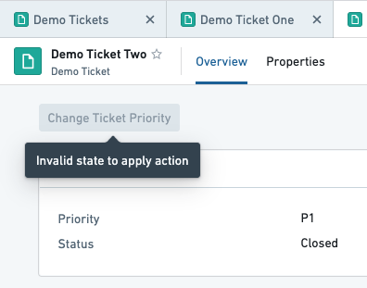

解决用户编辑（操作）和数据源更新的冲突
Foundry Ontology中的对象实例可以由输入数据源和用户编辑/操作创建和修改。当单个对象实例（即具有特定主键值的行或对象）从输入数据源和用户编辑同时接收数据时，必须通过冲突解决策略透明地解决这些接收的值。
解决冲突有两种策略：
- 策略1：应用用户编辑（默认）
- 策略2：应用最近值（有限测试版）
了解更多关于如何解决用户编辑和数据源更新的冲突。

下一步
- 了解更多关于操作权限。
- 创建一个函数支持的操作。
- 在平台的其他地方使用操作。
- 解决用户编辑（操作）和数据源更新的冲突

行内编辑
注意：以下翻译的准确性尚未经过验证。这是使用 AIP ↗ 从原始英文文本进行的机器翻译。
# 行内编辑
以操作支持的行内编辑与标准操作的验证和提交方式不同。对于标准操作，需要设置多个参数以使操作有效。然而，对于以操作支持的行内编辑，每个参数都是非必填的，并默认使用对象的现有值，因此用户可以逐个更改属性。
本文档讨论如何避免在使用行内编辑时出现意外结果。行内编辑在Workshop和Object Explorer中均可用。行内编辑操作的配置取决于操作的使用位置。

Object Explorer 行内编辑
行内编辑允许用户快速编辑Object Explorer 结果视图或本地Object视图微件（如属性或指标卡片微件）中对象的值。

配置
图：行内编辑操作配置
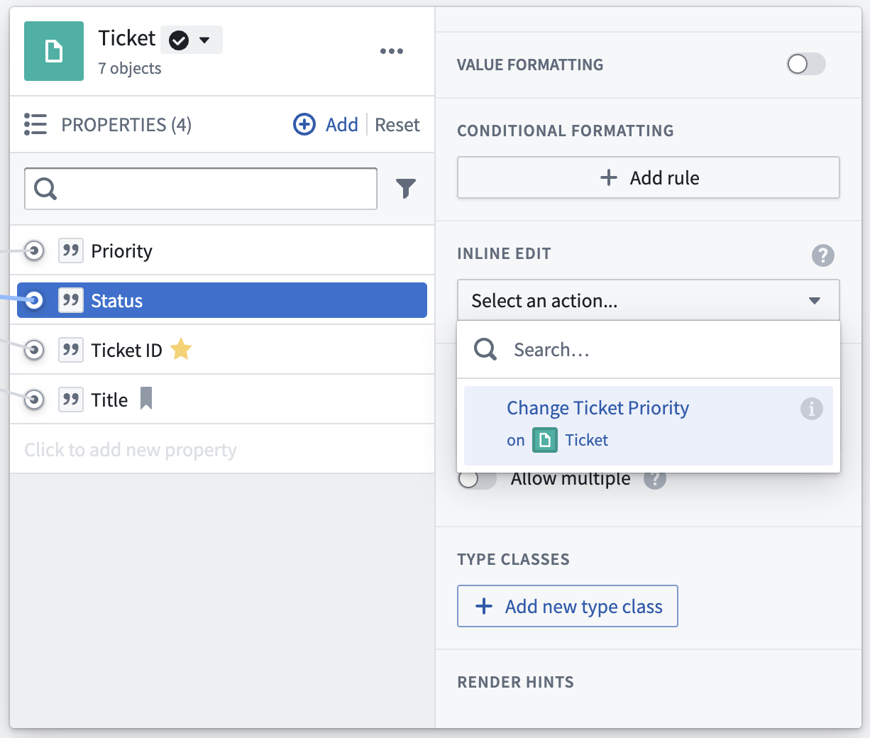
要设置行内编辑操作，请导航到对象类型的属性标签，然后在Ontology Manager中导航到交互标签。选择一个属性并在侧边栏中导航到行内编辑。在下拉菜单中，选择一个可用的操作类型或创建一个新操作类型。创建一个新操作类型将触发操作类型创建工作流。每个属性只能有一个行内编辑操作类型。
您可以将相同的操作类型用作多个属性的行内编辑，或者可以为不同的属性设置单独的操作类型。
#### 行内编辑的操作类型要求
并非所有操作类型都可以用作行内编辑操作类型。要被接受，操作类型必须满足以下要求：
- 只能修改单一对象类型的单一对象。
- 必须启用默认值。
- 默认值必须来自定义行内操作的对象引用参数。因此，在操作中被更改的属性不能映射到静态值或特殊值如"当前用户"或"当前时间"。
- 可设置可见性状态和覆盖；然而，如果在Object Explorer和Object视图中使用行内编辑，它们将被忽略。

Workshop 行内编辑
在Workshop中使用操作类型作为行内编辑不需要额外配置，但并非所有操作都适合单元级编辑。有关如何配置行内编辑的信息，请参阅Workshop文档。

背景
在运行单个操作时，编辑是逐个验证和提交的（顺序）。行内编辑不同之处在于它们是批量验证和提交的。由于此原因，并非所有操作都适合行内编辑。由于行内编辑可能导致失败或出现意外结果的操作包括：
- 任何尝试读取其他操作可能已写入的数据的操作，或
- 尝试写入同一对象的两个操作。

有效的行内操作
操作必须提交不冲突的编辑，以便作为以操作支持的行内编辑有效。在实践中，这意味着在同一表编辑微件中配置的多个操作不得：
- 写入同一对象，
- 创建相同的链接，或
- 试图保持聚合值一致。

无效的行内操作
\*\*如果行内编辑尝试两次编辑同一对象，操作将返回错误。\*\*此外，添加或删除合并表链接不支持行内编辑，并将导致面向用户的错误消息。
当用户应用行内编辑时，提交标准将应用于每次编辑，但编辑将批量提交。每个编辑对象的参数和全局提交标准都将被评估，但引用共享或链接对象的提交标准与行内编辑不兼容。这是因为在应用行内编辑时，累积提交标准将编辑值与该列的未编辑值进行比较。在最终提交时，编辑将同时提交，如果它们都通过了相应对象的参数和全局提交标准，则提交将成功。
多个操作类型或链接对象之间共享的对象上的提交标准因此在每次编辑之前评估一次。
引用共享操作类型或链接对象的提交标准与行内编辑不兼容，批量更新对象可能会违反按顺序（逐个）应用时正常工作的提交标准规则。
#### 示例：无效的行内操作
想象一个延迟航班操作，可以将单个航班延迟最多20分钟，而某机场可以将所有航班延迟最多50分钟。
- 每次更新单元格时，两个提交标准——20分钟要求和50分钟总量——将被评估。
- 因为尚未提交编辑，50分钟总量将新延迟与列中未编辑延迟（行内编辑开始前的延迟）之和进行比较。
- 第二个提交标准（机场所有延迟总和小于50分钟）依赖于聚合值，并由列中的所有对象共享。
- 由于行内编辑是批量提交的，第二个提交标准在限制给定机场的航班延迟总时长方面将无效；结果编辑可能总和超过第二个提交标准允许的50。
- 该操作不适合表编辑，因为它会导致与单独为每个单元格运行操作相比不一致的结果。

将操作类型添加到Marketplace产品
注意：以下翻译的准确性尚未经过验证。这是使用 AIP ↗ 从原始英文文本进行的机器翻译。
# 将操作类型添加到Marketplace产品 \[Beta]
使用Foundry DevOps将您的操作类型包含在Marketplace产品中，以供其他用户安装和重用。了解如何创建您的第一个产品。

支持的功能
大多数操作类型功能都支持，除了一些引用具有不支持功能的Object类型的操作。在为打包准备操作类型时，确保您的操作类型**安全性和提交标准**不引用用户；将任何用户引用更新为引用群组。

将操作类型添加到产品
要将操作类型添加到产品，首先创建一个产品，然后选择如下所示的操作类型内容类型。
图：添加操作类型
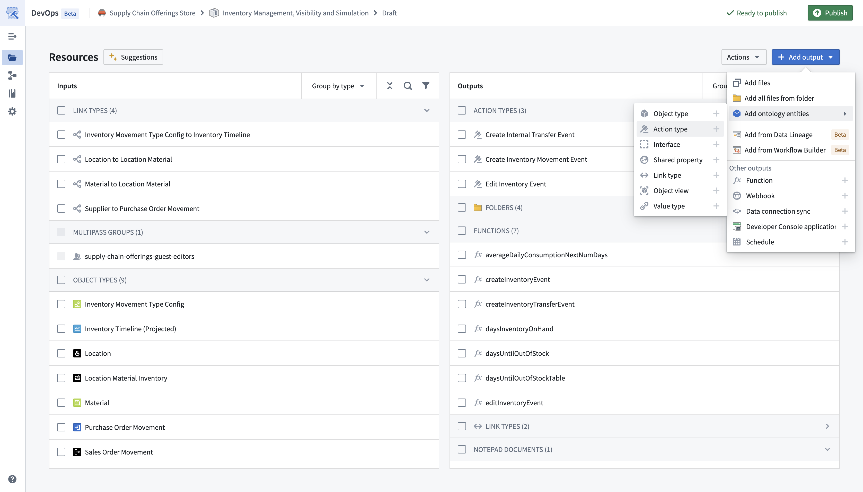
然后系统会提示您选择一个操作类型。
图：添加操作类型
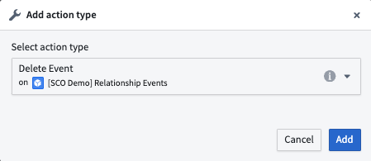
虽然您可以直接选择操作类型，但我们建议首先添加像Workshop应用程序这样的内容，然后通过如下所示的依赖面板选择相关的操作。
图：通过面板添加操作类型
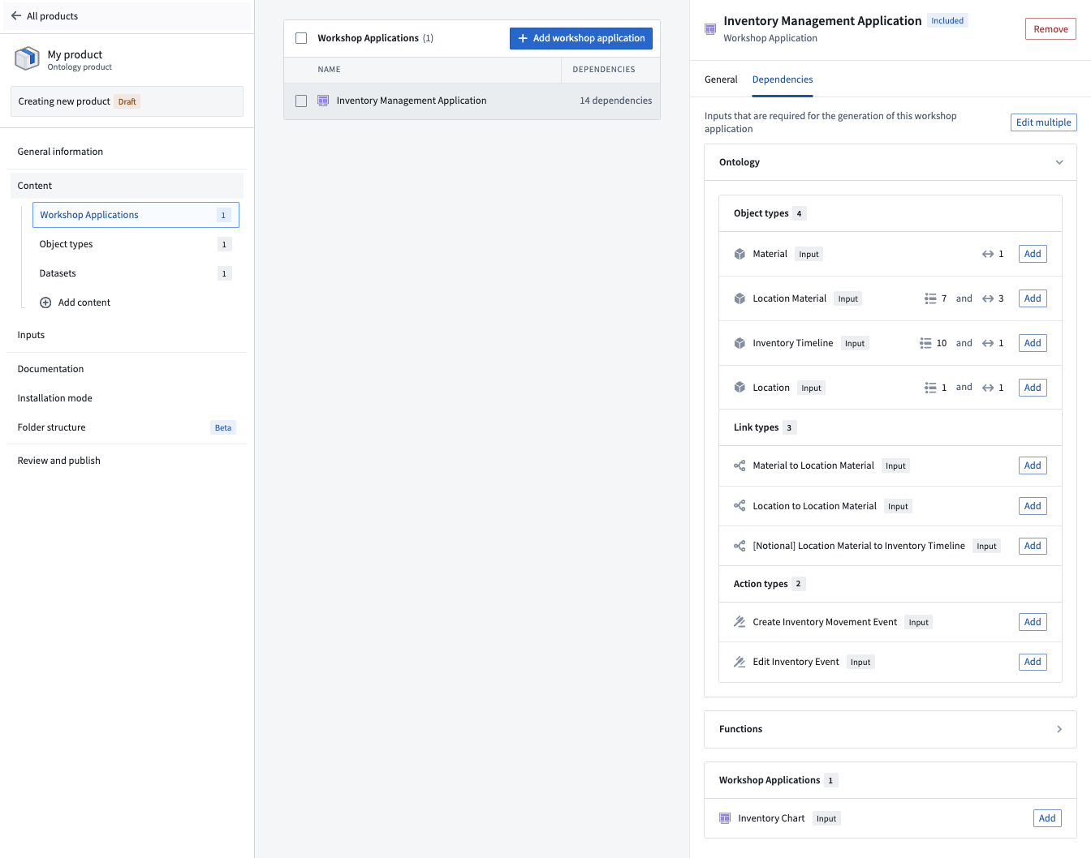

通知
注意：以下翻译的准确性尚未经过验证。这是使用 AIP ↗ 从原始英文文本进行的机器翻译。
# 通知
可以通过 添加新规则 下拉菜单将通知添加到操作中。了解有关如何添加通知的更多信息。
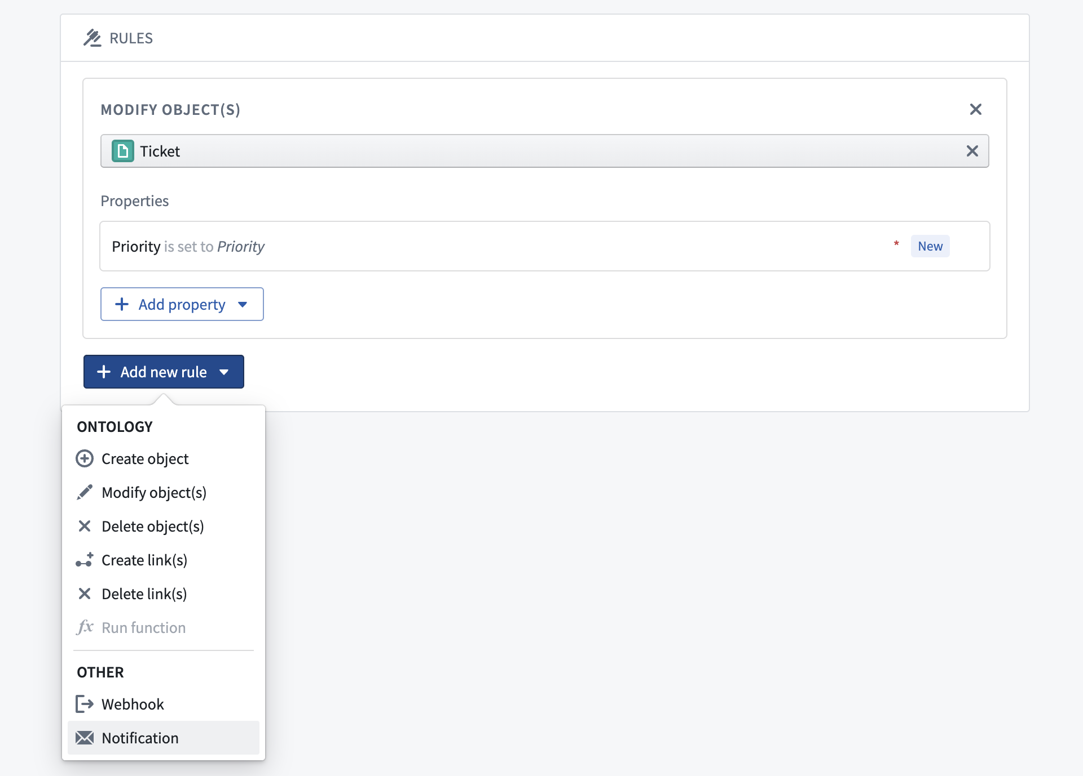
配置通知需要指定 收件人 和 内容。以下部分提供了这些选项的详细信息。

收件人
配置通知的 收件人 选项可以让您指定在操作运行时将收到通知的一组 Foundry 用户。通知将分别发送给每个收件人。添加用户作为电子邮件通知的抄送收件人是不支持的。
有几种支持的指定收件人的方式：
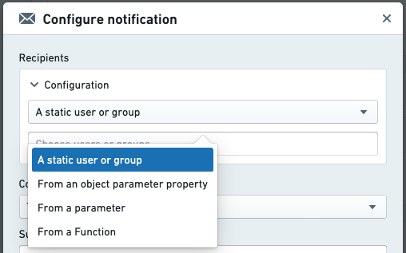
- 静态: 在配置中，您可以选择一组用户或组，这些用户或组将在操作运行时始终收到通知。
- 来自参数: 如果操作的一个参数是 Foundry 用户或组 ID，您可以将其指定为通知的收件人。
- 这可以用于允许发送者在使用此操作的应用程序或模块的用户界面中选择一个或多个收件人，或自动检测并向运行操作的用户发送通知。
- 来自对象参数的属性: 如果操作有一个对象参数，并且该对象的一个属性包含一个 Foundry 用户或组 ID，您可以将该参数的属性指定为收件人。这对于包含 Foundry 用户和组 ID 的列表也是可能的。
- 来自函数: 如果您的应用案例不包括在上述选项中，您可以编写一个自定义函数，该函数接收操作参数并返回应通知的用户或组列表。了解有关如何编写返回用户或组列表的函数的更多信息。
基于函数的收件人应用案例示例包括：
- 组合其他收件人选项；例如，通知从对象参数属性指定的 指派人，并始终通知一组静态的附加收件人。
- 基于其他参数或参数属性值的收件人选择；例如，每当 EMEA 有新任务时，通知一组用户；每当北美有新任务时，通知另一组用户。
- 任何其他不适合结构化选项的自定义逻辑。
收件人可以更改他们的通知传递偏好。例如，一个用户可能选择只在其网页浏览器中接收通知，而另一个用户可能选择同时接收平台内弹窗和电子邮件通知。如果用户在个人偏好中关闭了操作通知，他们将不会被通知。但是，他们仍然可以在登录 Foundry 后通过转到“通知”然后点击“查看全部”来查看他们的通知。

内容
有多种选项可用于自定义通知内容。内容可以通过 *模板* 配置或通过自定义 *函数* 提供。选择模板内容将允许您直接在配置对话框中配置完整内容。函数内容将要求您拥有一个已发布的函数，该函数返回相应的通知类型。
图：内容类型下拉菜单
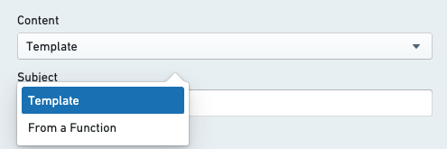

内容组件
- 主题: 通常，内容将包括主题行。默认情况下，这对所有传递机制都是相同的。
- 正文: 通知的正文。对于平台内通知，这将显示在通知弹窗内。对于电子邮件，这将显示在电子邮件正文内。
- 链接: 您可以指定一个链接。该链接将显示为通知正文下方的一个按钮。按钮的文本可以自定义。
- 以下选项可用于配置链接：
- 链接到现有对象参数
- 链接到 Workshop 应用
- 链接到 Carbon 工作区
- 链接到新创建的对象
- 高级电子邮件配置: 在配置通知时，您可以指定一个自定义内容正文用于通过电子邮件传递通知。此选项允许您使用 HTML 进行更高级的格式化，这在平台内通知中是不支持的。预览将向您显示通知的外观，不包括任何参数引用。只有在收件人设置了通过电子邮件接收通知的偏好时，他们才会收到此内容。
:::callout
可以在上述提到的主题、正文和链接中使用三重花括号来引用参数和用户属性。编辑某个部分时，点击一个可用参数将自动生成该参数或用户属性的正确花括号引用。
- 来自函数: 选择“来自函数”时，您不会配置上述部分。相反，您必须提供一个函数，该函数返回一个具有适当属性的 通知 对象，指定您自定义内容的每个部分。如果符合以下任何一项，您可能需要使用函数：
- 通知内容根据收件人或操作的输入参数完全不同。
- 您希望为电子邮件和平台内通知使用不同的主题行。
- 您希望使用完整的链接 URL，包括链接到 Foundry 之外的外部系统或应用程序。
- 您希望在渲染内容时执行搜索、聚合或查询超出参数范围的数据。
- 您有任何其他通过模板内容选项无法实现的自定义要求。
更多关于通知返回类型的信息可以在 函数文档 中找到。
用于生成通知内容的任何 Ontology 数据将反映在应用当前操作的编辑之前的 Ontology 状态。为了使通知收件人能够访问特定对象的最新状态，可以在通知中嵌入通过对象参数引用的对象链接，或嵌入新创建对象的链接（如果这些对象是通过“创建对象”规则而不是通过函数创建的）。
──────────────────────────────────────────────────

示例配置
这是一个通知的示例配置。
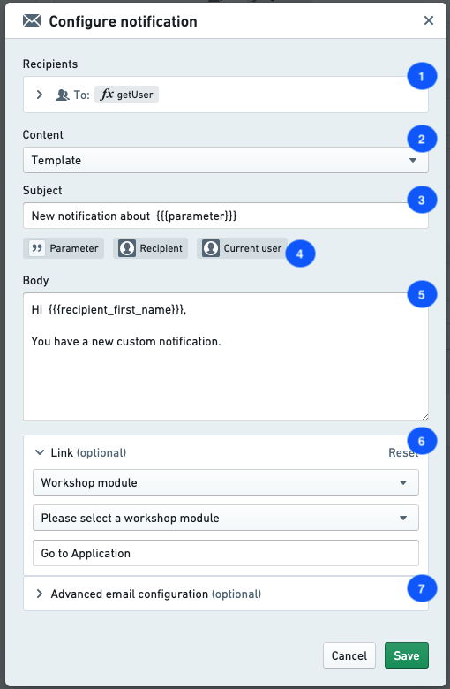
- 收件人 配置
- 内容 配置
- 从模板中选择（直接在 Ontology 应用对话框中配置）或函数（指定一个返回完整 通知 对象的函数）。
- 模板通知的 主题 行。
- 基于操作的可用参数，点击一个参数以生成 {{{}}} 语法来引用该参数。
- 模板通知的 正文 内容。
- 模板通知的 链接 配置（可选）。
- 模板通知的 自定义 HTML 电子邮件内容（可选）。
──────────────────────────────────────────────────

其他关键信息

最大收件人限制
- 使用“来自函数”选项渲染通知内容时，收件人最多为 50 人。在选择内容配置选项下的“来自函数”时，配置面板中会有警告，并且每次运行操作时都会检查收件人数量。如果收件人数超过限制，将显示红色错误弹窗，并且操作将无法运行。
- 单个操作通知的最大收件人数为 500 人，当内容直接在配置对话框中使用“模板”选项配置时。
图：函数渲染内容的最大收件人警告
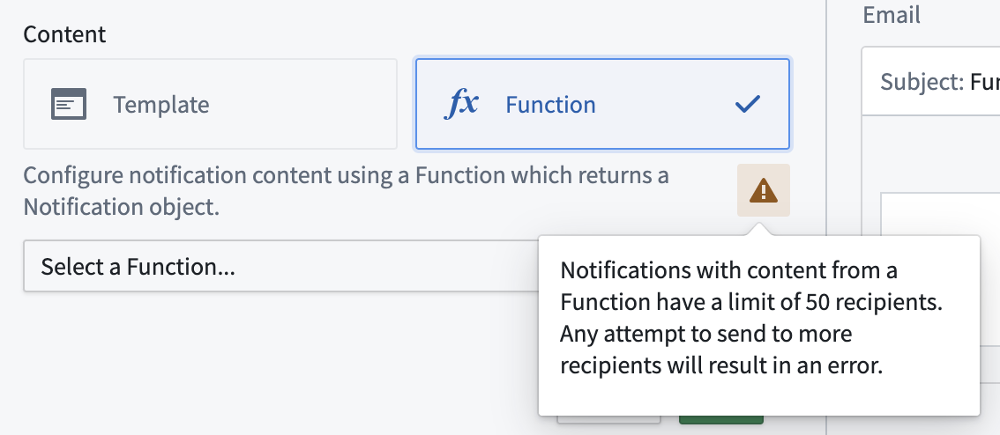

内容长度限制
- 主题的最大长度为 250 个字符。
- 正文的最大长度为 1,000 个字符。渲染自定义 HTML 电子邮件内容时，最大长度为 51,200 个字符。
请注意，这些最大内容长度将在通知渲染时进行验证和截断。这意味着如果渲染的内容是动态的（例如，如果通知内容包含对象数据），任何超过允许的最大长度的内容将被截断，并以尾随 ... 表示。

严格编辑
如果您的 Foundry 实例启用了“严格编辑”或“组编辑”出站电子邮件通知，自定义通知内容将不会被渲染。相反，用户将收到如下所示的通用消息。选择“查看”将引导他们进入 Foundry，在那里他们可以查看完整的通知内容。了解有关 Foundry 中电子邮件内容编辑的更多信息。
图：严格编辑的电子邮件内容默认
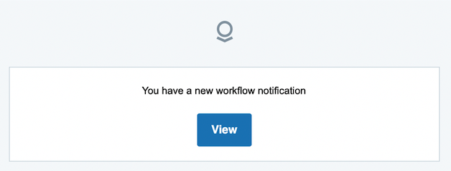

收件人用户帐户
- 组将解析为单个用户，以在发送通知之前检查数据的权限。
- Foundry 用户和组 ID 可以通过设置下的帐户找到。通知的配置界面在选择静态收件人集时提供用户和组的选择器。这将仅显示配置操作的人具有足够权限的用户和组。
- 如果通过引用对象属性配置收件人，请确保属性将 Foundry 用户或组 ID 存储为字符串。您可以使用条件格式显示关联的用户或组显示名称（有关更多详细信息，请参阅 值格式化文档）。
- 直接发送到电子邮件地址是不支持的。

链接到新创建的对象
链接时必须引用新对象的主键，因为在通知渲染时不会生成对象 RID。
示例:：您有一个创建新 `task` 对象的操作，并将在创建任务时生成一个唯一 ID。在操作通知中，您可以使用 [对象资源管理器提供的参数选项](/zh/foundry/object-explorer/generate-urls/) 渲染一个链接到新创建对象的链接。
- 使用函数生成内容时，指定 URL 链接有两种支持的方式：
- 完整链接示例: https://<your-foundry-instance>.com/workspace/module/view/latest/<module-rid>
- 相对链接示例: /module/view/latest/<module-rid>

收件人所需的数据访问权限
- 用户只能接收包含他们有权查看的数据的通知。
- 如果有多个收件人，所有收件人必须有权访问通知内容中呈现的对象数据。
- 在配置您的操作时，安全性和提交标准 选项卡底部有两种处理通知失败的方法：
- 要求所有用户具有权限（默认）: 如果任何收件人没有所需的访问权限，在尝试应用操作时将显示错误。如果发生这种情况，则不会编辑任何数据，也不会发送通知。
- 要求任何用户具有权限: 如果至少一个用户可以查看对象，操作将成功。只有具有权限的用户会收到通知。

设置参数默认值
注意：以下翻译的准确性尚未经过验证。这是使用 AIP ↗ 从原始英文文本进行的机器翻译。
# 设置参数默认值
操作类型参数的默认值用于在操作表单中预填参数。默认值在参数级别进行配置，并支持在Workshop、Object Explorer、Object Views、Quiver和Slate中使用。它们可以部署以标准化跨多个应用程序的操作逻辑，从而无需在每个应用程序中单独添加默认值。
参数可以设置为默认值，以显示固定值或所选Object的属性。

默认值与局部变量的交互
局部默认值（例如，Workshop变量）始终优先于全局默认值。当将任何Workshop变量传递给具有默认值的操作时，操作表单将用Workshop变量中的值进行预填。同样的模式适用于Object Views中的环境变量和Slate中的默认值。每个操作实例中提供的默认值具有优先权。因此，任何迁移到默认值的过程将需要移除局部覆盖。

配置默认值
选择任何参数将打开该参数的参数配置视图。选择参数是应默认设置为固定值还是Object参数属性的值。

静态默认值
想象一个示例操作类型，它将所选Aircraft Object的Type属性修改为A320。要进行配置，点击进入Type参数并添加一个静态默认值。
图：配置静态默认值
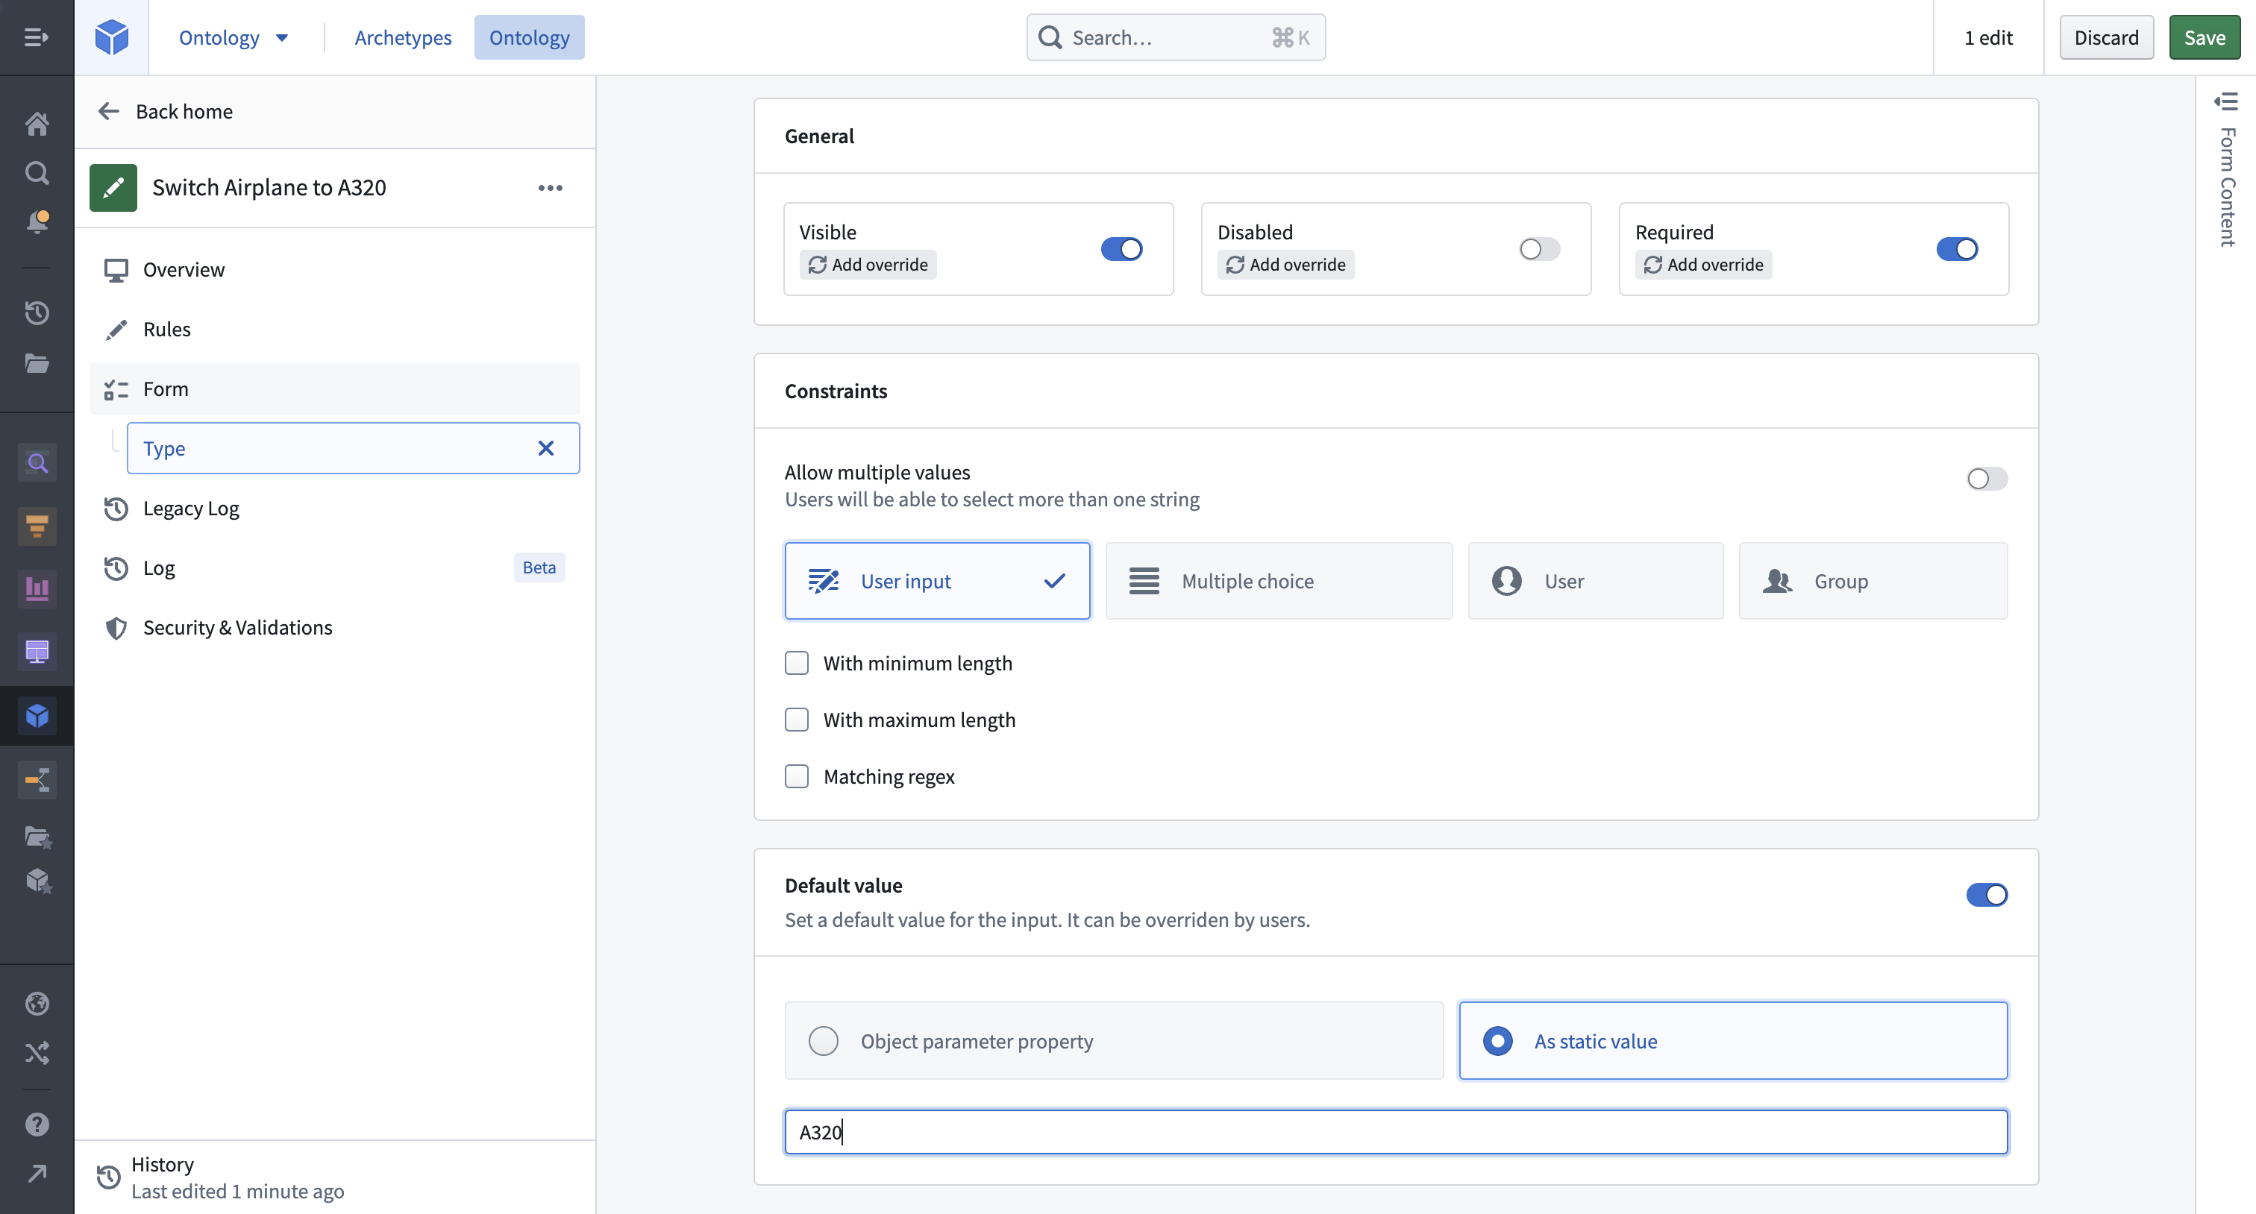
为了在没有默认值的情况下实现类似的用户体验，需要在使用参数的每个应用程序中配置输入值。更新此行为（例如，改为A380）将需要手动修改行为，可能跨多个应用程序。
图：静态默认值示例
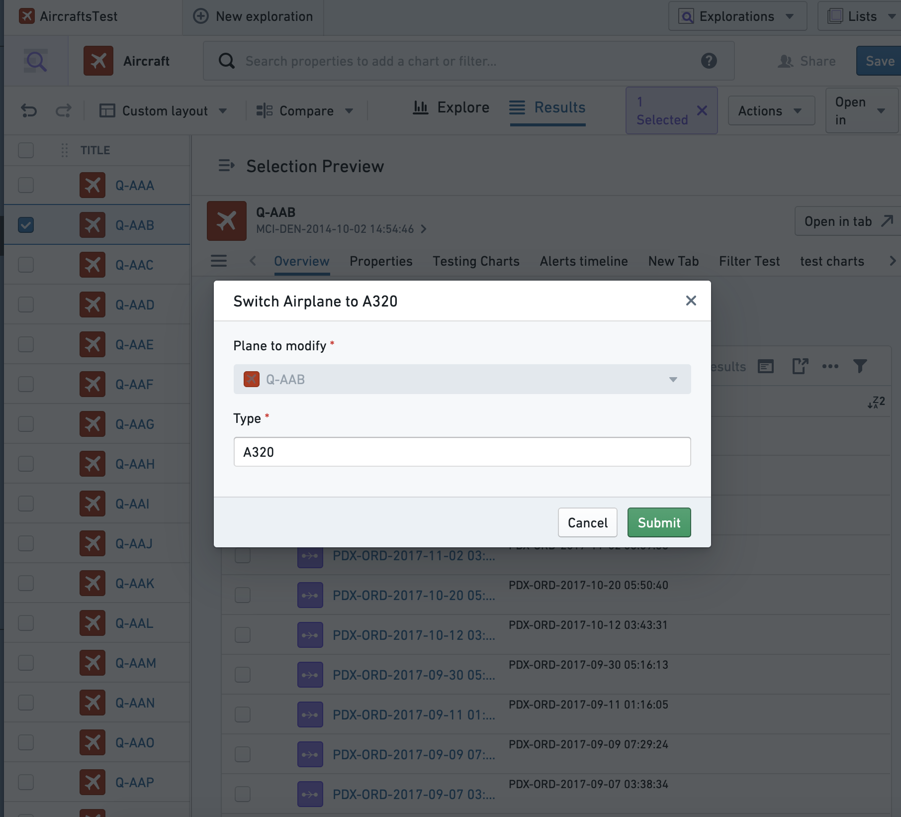

Object属性默认值
要将Object属性设置为参数的默认值，首先选择要配置的Object参数。假设一个更通用的操作类型称为更改飞机详细信息，例如，用户需要知道某个属性的当前值才能进行编辑。这可以通过配置每个参数的值从当前选定的Object（在我们的例子中，要修改的Plane Object）中预填来实现。只有在输入列表中位于参数上方的Object引用参数可用作默认值。
图：配置属性默认值
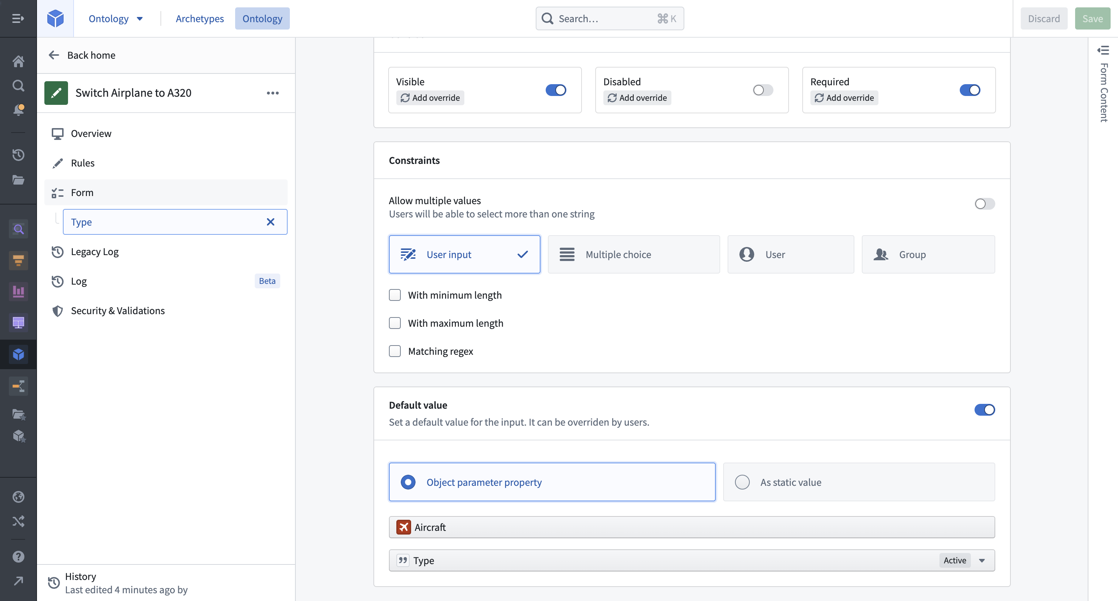
在Object Explorer中，更改飞机详细信息操作将用当前值预填。在这种情况下，用户可以选择只修改一个属性，其他保持不变。这种默认逻辑将在任何提交操作的地方存在。请注意，一旦操作用户更新此默认值，Lifetime Hours值将显示为已编辑。
图：Object默认值
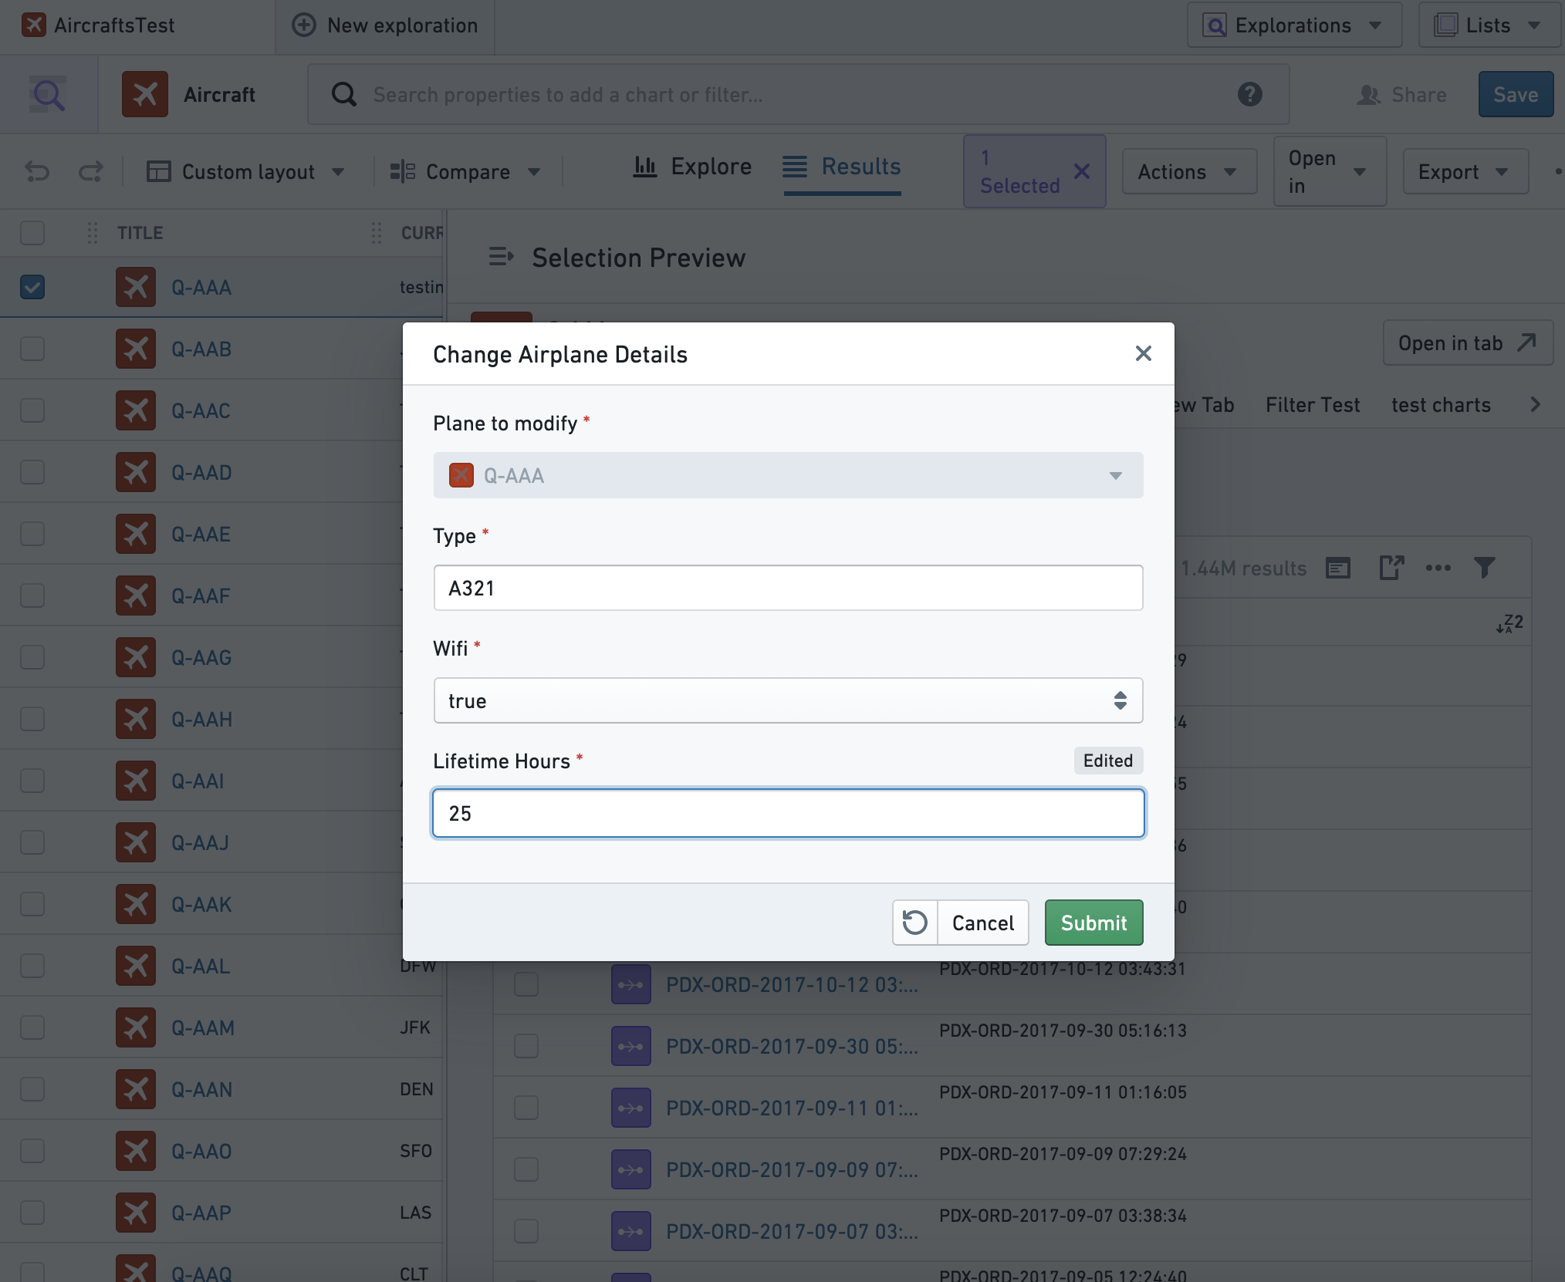

类型类预填
通过使用类型类注释，操作参数可以用特殊值（例如，自动生成的UUID或当前用户的ID）预填。Ontology文档中有可用类型类的完整列表。
图：配置类型类预填
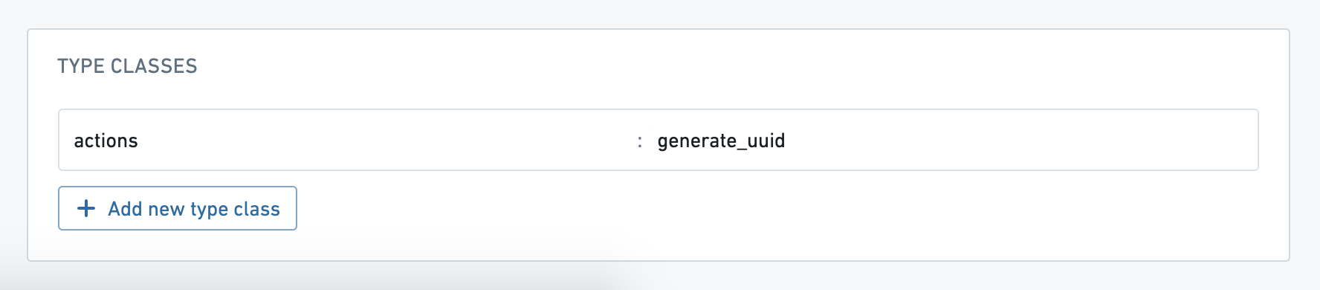
在大多数情况下，您应该将参数可见性设置为隐藏，以便用户不会手动更改这些特殊的预填值。

筛选参数下拉菜单的结果
注意：以下翻译的准确性尚未经过验证。这是使用 AIP ↗ 从原始英文文本进行的机器翻译。
# 筛选参数下拉菜单的结果
添加筛选到非对象引用的多选或单对象引用参数将决定在参数下拉菜单中可选择的允许值。

多选参数下拉菜单
在配置多选参数下拉菜单时，操作编辑器可以将允许值减少到仅限于对象集的属性。这可以用于显示或预填基于链接对象属性的值。要实现此目的，请确保参数设置为显示多选，选择从对象集获取选项，配置所需的对象集，并选择包含参数下拉菜单所有允许值的属性。如果在结果对象集中只有一个链接对象可用且参数是必需的，则参数下拉菜单将自动预填对应的属性值。结果的多选选项将来自用户有权查看的对象集。换句话说，当从对象集中获取多选选项时，用户将无法看到他们无权访问的对象属性。
图：属性下拉菜单配置
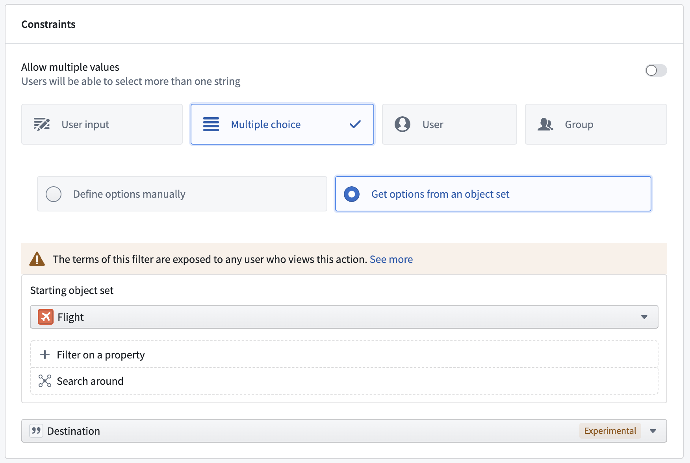

对象下拉菜单
在参数配置视图中，操作编辑器可以指定筛选和搜索范围，以限制在所有操作界面中显示在下拉菜单中的对象。配置筛选后，操作表单将呈现一个仅包含与筛选匹配的对象的下拉菜单。选择的值也将在操作执行前进行验证。
例如，一个对象下拉菜单配置为仅显示库存系列，其名称等于Name参数中的值。
图：对象下拉菜单起始集
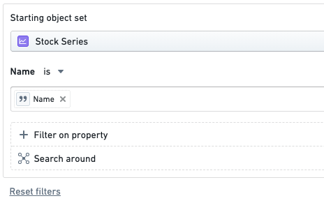
下图显示了Name参数的可能值：
图：对象下拉菜单结果表单
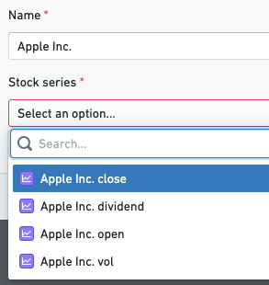

数据隐私影响
在对象参数上使用新的验证时，数据可能会被所有可以查看操作类型的人查看。如果参数筛选中有敏感的静态值，即使用户无法查看被筛选的底层对象，他们也能够查看这些值。了解更多关于数据隐私影响的信息。

支持的操作

在属性上筛选
对象下拉菜单仅显示指定属性匹配任一提供值的对象。
图：在属性上筛选对象下拉菜单
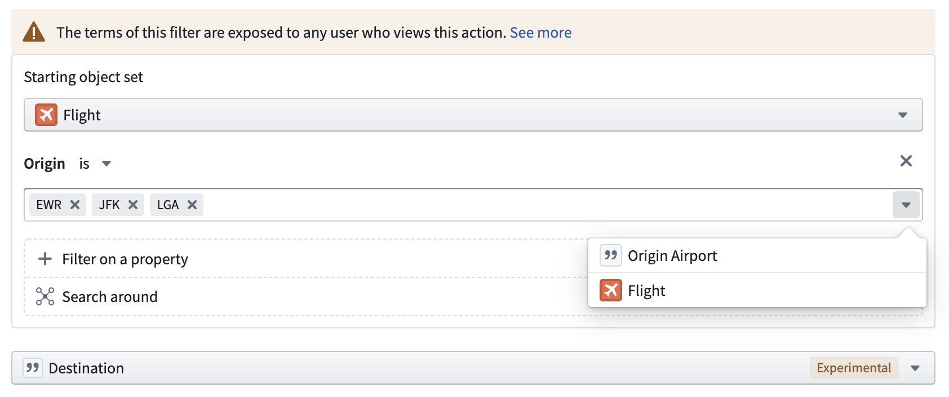
值可以由用户静态定义，从另一个参数推断，或是对象引用参数的属性。如果提供了多个值进行比较，结果将是一个或操作。

更改起始对象集
查询的起始集默认为对象类型的所有对象，但可以更改为任何其他类型。起始集也可以设置为对象引用列表参数。
图：更改起始对象集的对象下拉菜单
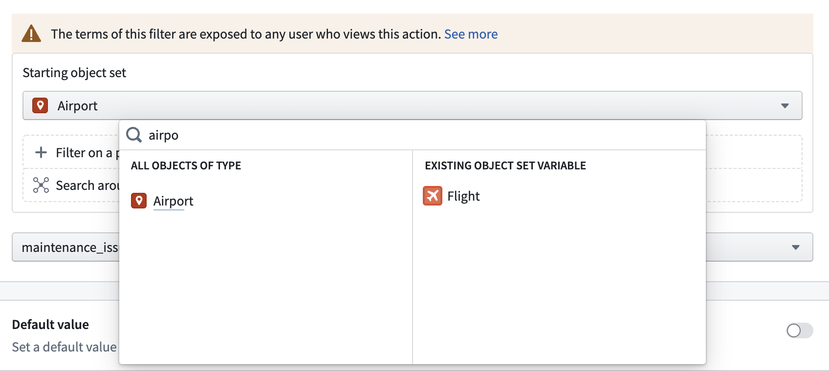

搜索范围
搜索范围将通过遍历当前集每个对象上的链接创建一个新集。例如，当前员工的Github问题将获取当前集中的员工并创建一个与这些员工链接的Github问题结果集。
图：搜索范围的对象下拉菜单
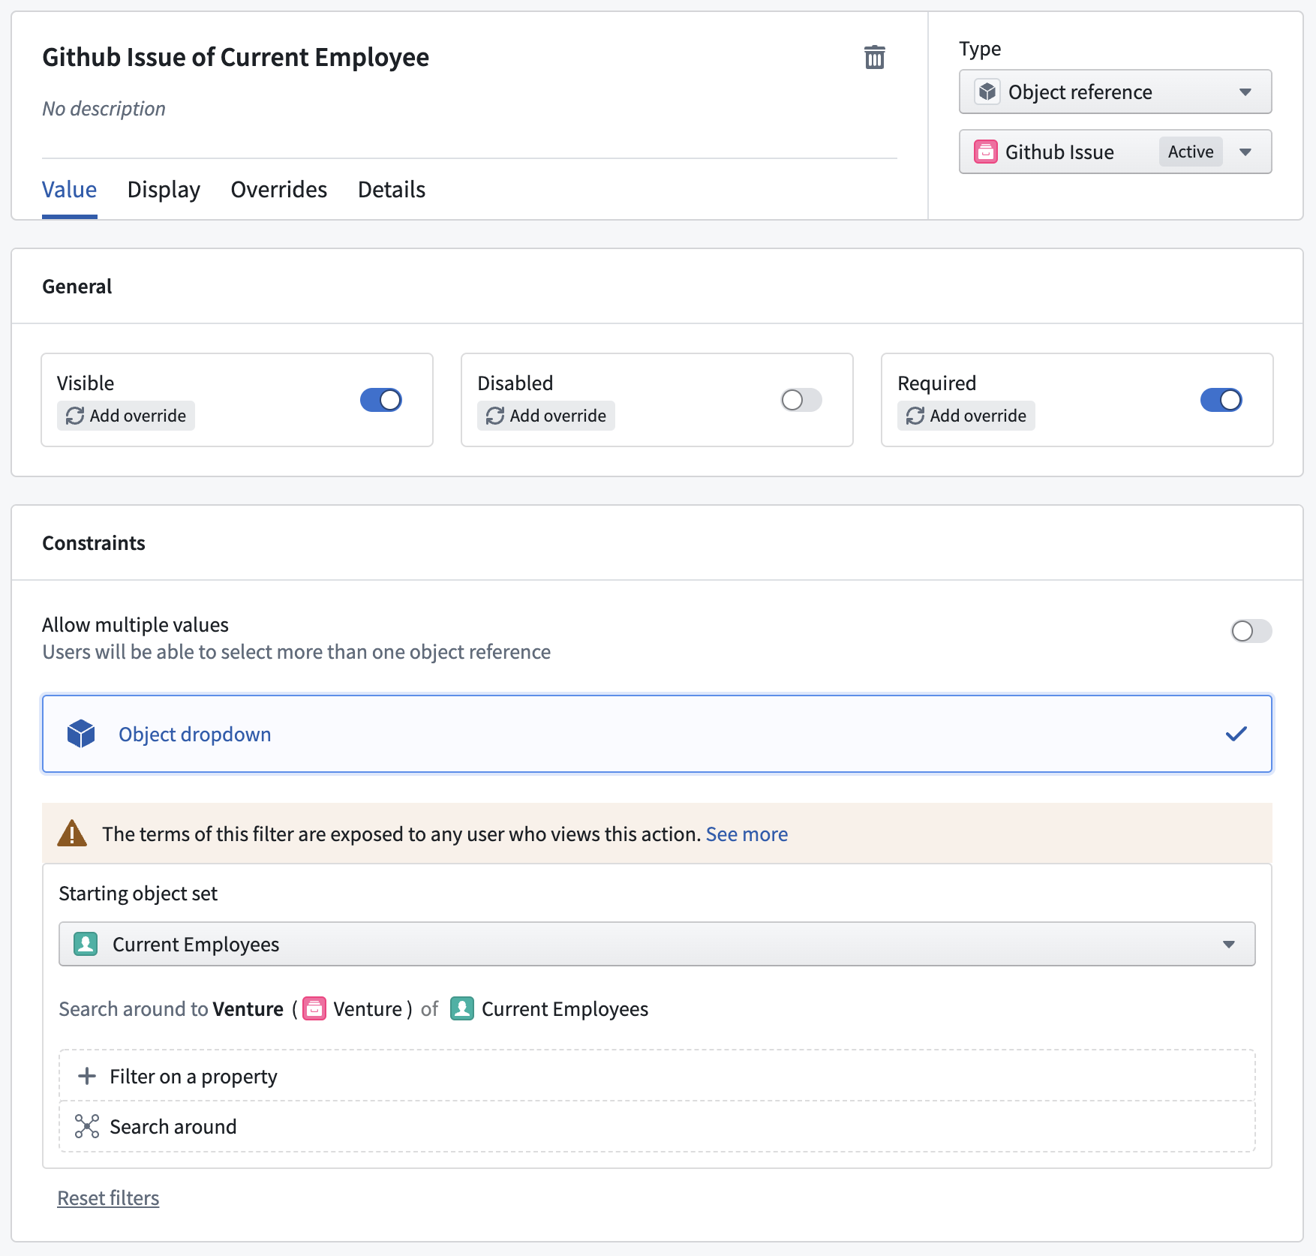

覆盖
注意：以下翻译的准确性尚未经过验证。这是使用 AIP ↗ 从原始英文文本进行的机器翻译。
# 覆盖
覆盖用于在特定情况下更改参数的行为和配置。使用覆盖，参数和表单可以变得更加灵活，无需为仅有细微变化的情况配置单独的操作类型。适当使用覆盖可以通过引导用户完成操作提交来改善用户体验。
例如，假设您有一个操作类型可以更改客服支持工单对象的状态，并且您希望将操作提交限制为经理和指派人。虽然指派人可以更改状态，但经理需要提供理由。使用覆盖，可以让理由参数对经理是必填且可见的，而对指派人则是隐藏且非必填的。

添加和编辑覆盖
您可以从参数视图的不同地方添加和编辑覆盖。添加新覆盖的最简单方法是直接从常规部分的值选项卡中进行。通过点击三个选项之一的添加覆盖，您可以通过弹出窗口轻松创建覆盖，该窗口现在会根据选定的选项自动配置覆盖。常规部分还显示何时以及已经为某个选项配置了多少个覆盖。要编辑现有的覆盖，选择覆盖按钮。
图：覆盖弹出
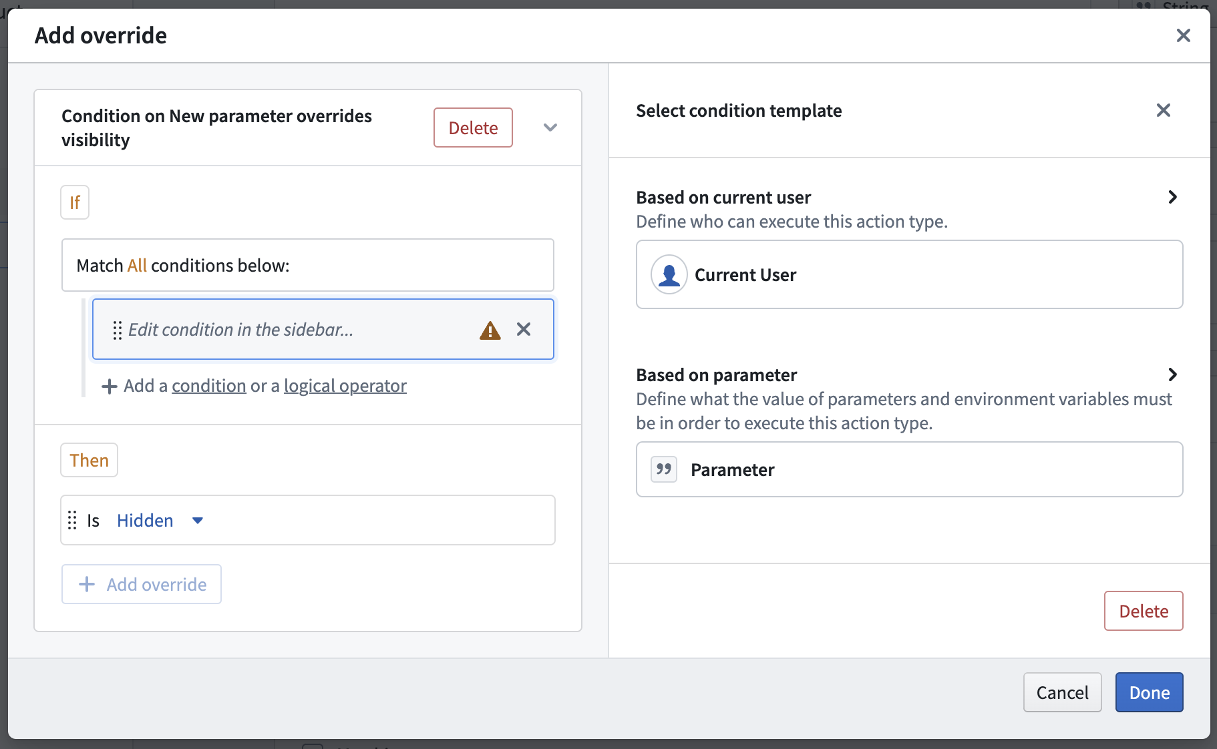
您还可以通过覆盖选项卡手动添加覆盖。覆盖选项卡显示了为参数配置的所有覆盖的概览。您可以从这里添加覆盖块，或为现有块添加新条件或覆盖。
图：覆盖选项卡
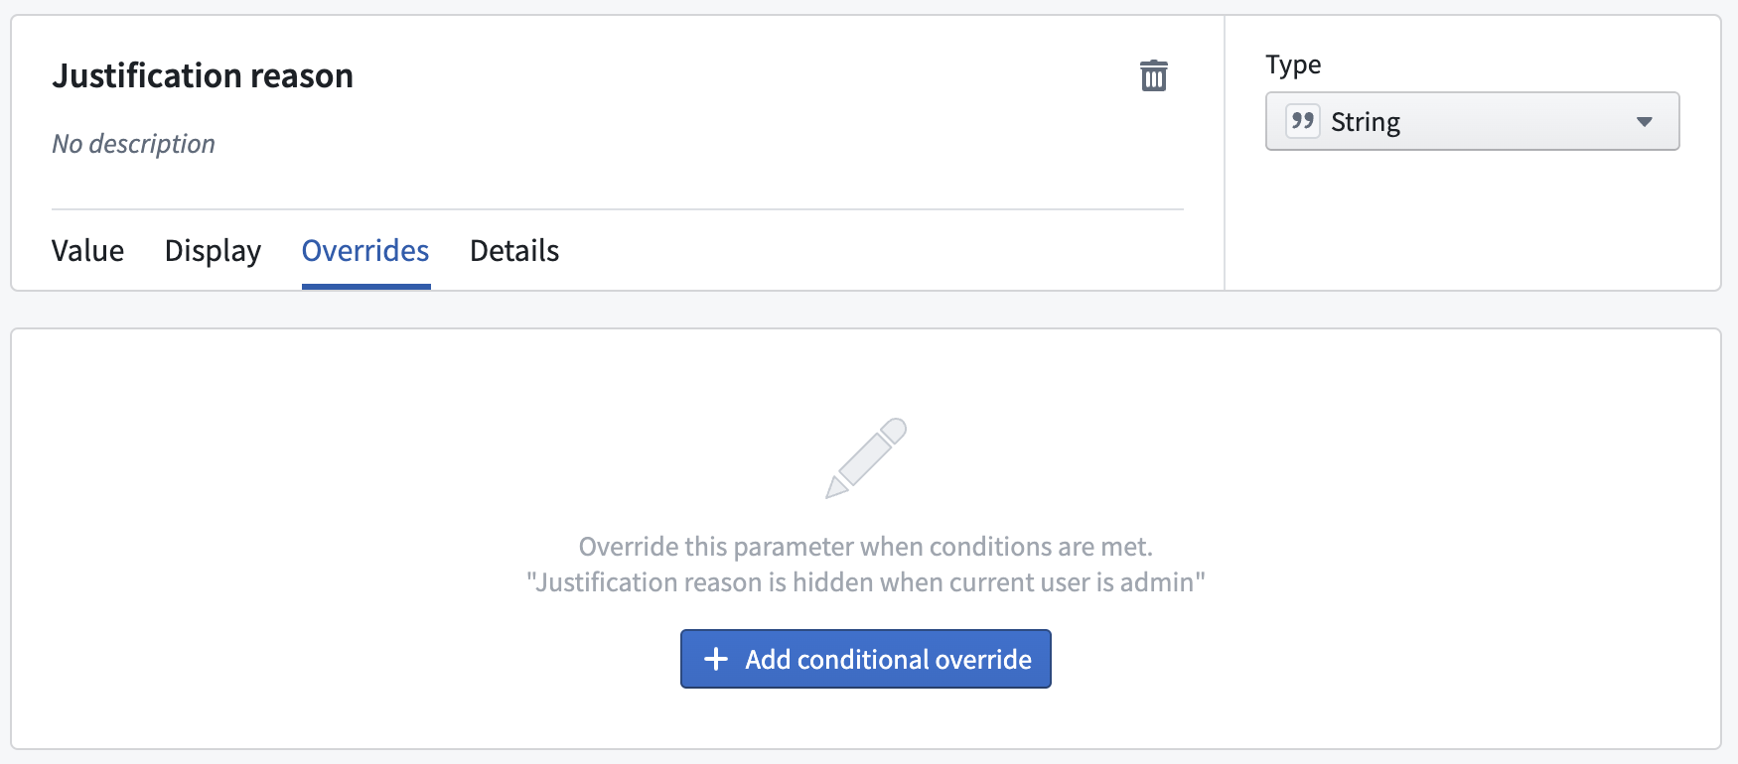

覆盖块
覆盖块是覆盖的基础。它定义了条件（显示在"if"部分）和覆盖（显示在"then"部分）。每个块的标题显示了逻辑的摘要。每个参数可以包含多个覆盖块，但是，如果有多个为true，则只有第一个会被执行。
图：覆盖块
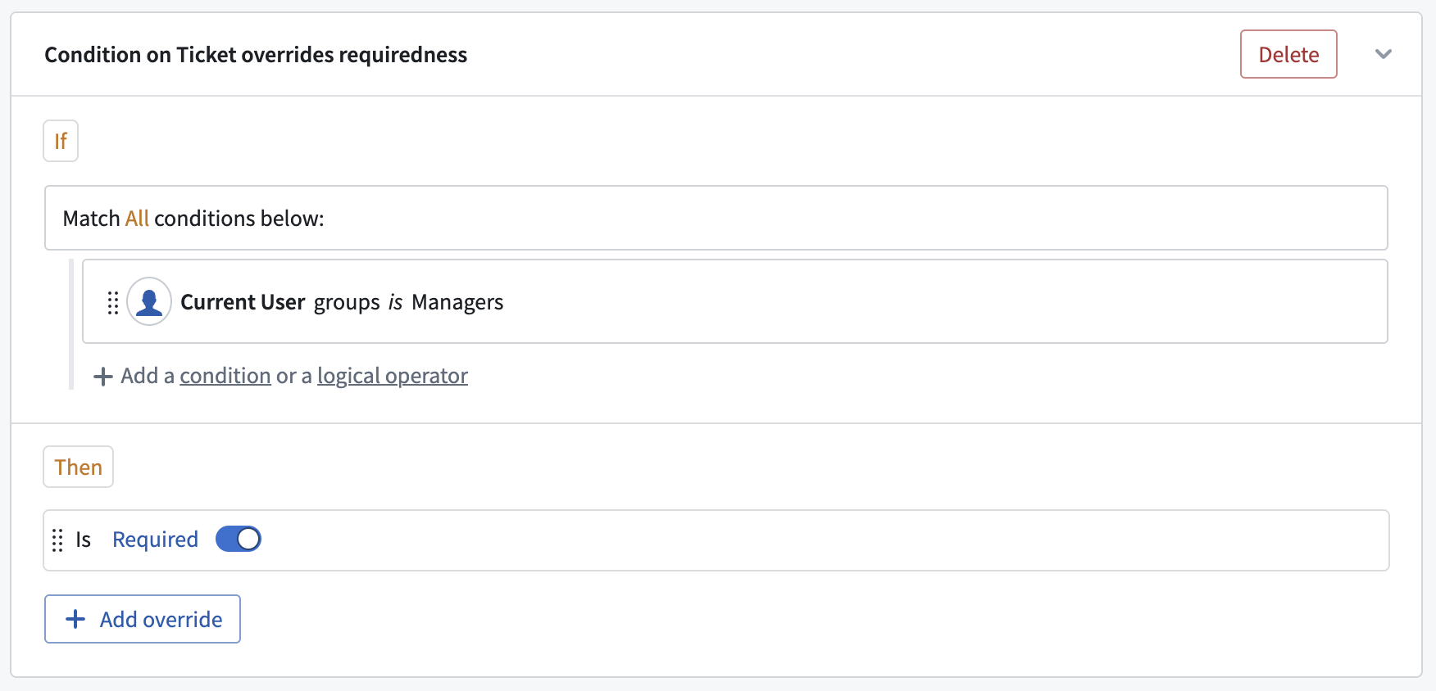

"If"和条件
每个块可以包含一个或多个条件。要了解有关条件和如何配置它们的更多信息，请参阅提交标准文档中的条件。覆盖条件和提交标准条件之间的唯一区别是，只有表单层次结构中当前参数之上的参数可以在覆盖条件中被引用。

"Then"和覆盖
Then：部分定义了在满足块条件时将应用的覆盖。每个块的**Then**部分可以包含多个覆盖，它们将一起应用。覆盖可以更改参数约束、可见性、必填性和默认值的配置。如果配置的覆盖与参数上已设置的默认值相同，则会在覆盖本身上显示警告。

多个覆盖块
您可以为单个参数添加多个覆盖块。如果有多个块为true，则仅执行第一个覆盖。

权限
注意：以下翻译的准确性尚未经过验证。这是使用 AIP ↗ 从原始英文文本进行的机器翻译。
# 权限
权限以以下方式应用于操作类型：
- 谁可以查看给定的操作类型？
- 谁可以编辑给定的操作类型？
- 谁可以应用具有给定参数集的操作类型？
操作类型的授权模型正在从旧版权限更改为Ontology角色。迁移到Ontology角色的文档提供了有关如何进行迁移的分步指南。

应用操作
应用操作类型的能力取决于它所编辑的object类型和链接类型的配置。在所有情况下，提交操作的用户必须能够查看被编辑的object类型和链接类型及其数据源，并通过提交标准。如果object类型仅允许通过操作进行编辑，用户可以对他们可以查看的所有object进行编辑。对于允许超出操作编辑的object类型和链接类型，如果object类型或链接类型由数据集支持，用户还需要对数据输出数据集进行编辑权限。如果object类型或链接类型由受限视图支持，用户需要通过编辑策略。
侧边栏中的检查访问面板可用于检查某人对Workshop模块的访问权限，包括对依赖的操作类型及其提交标准的访问。有关更多信息，请参阅检查访问面板文档。

提交标准
操作提交标准允许对谁可以运行操作进行细粒度控制。简单的提交标准可以要求特定的用户ID或组ID，并可以与参数信息结合使用。有关更多信息，请参阅提交标准文档。

Object编辑权限
Object编辑可以被锁定，使得仅允许通过操作进行编辑，或重新开放，使得允许通过操作、Foundry Forms、直接Object Explorer编辑和API调用进行编辑。为了在许多工作流程中实施一致的安全范式，默认情况下，新的object类型仅允许通过操作进行编辑。不推荐新使用其他形式的编辑。
对于仅允许通过操作进行编辑的object类型，提交操作的用户只需要对正在编辑的object具有读取权限。这意味着用户可以创建他们无法查看的object。
相反，当由数据集支持的object类型可以通过操作、Foundry Forms、直接Object Explorer编辑和API调用进行编辑时，提交操作的用户必须对所有正在编辑的object的数据输出数据集具有编辑权限。具有编辑权限的用户将能够查看数据输出数据集中的所有数据。
因此，设置一个object类型通过操作、Foundry Forms、直接Object Explorer编辑和API调用进行编辑是不鼓励的，因为仅为了object编辑而授予编辑权限可能会向用户暴露比完成Ontology编辑工作流程所需更多的数据。
无论使用哪种数据输出设置，操作类型的配置都不会显示受影响的底层object类型的权限设置；配置操作类型的人必须确保这些权限是正确的。
将object类型的编辑权限更新为"仅允许通过操作进行编辑"不会删除历史的非操作编辑，但将阻止进一步通过Foundry Forms、直接Object Explorer编辑和API调用的编辑。
图：推荐仅允许通过操作进行编辑。
[图片未找到：/resources/foundry/action-types/recommended_writeback_setting.png]
了解更多关于数据输出权限的信息。

副作用权限
任何可以设置操作的用户都可以配置副作用。
- Webhook副作用默认未启用。需要额外的权限才能在数据连接应用中配置Webhook插件，然后才能在操作设置页面中使用。如果有任何关于在您的Foundry实例上使用Webhook的问题，请联系您的Palantir代表。
提交标准必须正常通过；如果操作提交标准失败，则副作用不会被触发。
接收者必须能够访问通知中包含的任何object数据。
- 如果用户无权访问通知内容中包含的所有数据，则通知将不会发送给他们。
- 如果有多个接收者，并且有些接收者缺少正确的权限数据，则只有拥有足够权限的用户会收到通知。
- 如果通知由于任何原因发送失败，编辑可能仍会成功。
执行操作的用户必须能够查看将收到通知的用户和/或组。

规则
注意：以下翻译的准确性尚未经过验证。这是使用 AIP ↗ 从原始英文文本进行的机器翻译。
# 规则
规则：定义了将参数转换为Ontology编辑或其他效果的操作类型的逻辑。规则主要有两种类型：一种是编辑Ontology，另一种是在Foundry中触发其他效果。

Ontology规则
一个Ontology规则更改了Ontology的特定元素。它们可以创建、修改或删除现有类型的对象和链接。要创建或删除一对多或一对一的链接，需要使用对象规则并修改对象上的外键属性。
- 创建对象： 被用于创建预定义类型的对象。对象类型的主键是必填属性，必须填写。可以非必填地添加其他属性。
- 修改对象： 被用于修改通过对象引用参数派生的现有对象的主键。这不能引用作为当前操作一部分创建的对象。
- 删除对象： 被用于删除通过对象引用参数派生的现有对象的主键。这不能引用作为当前操作一部分创建的对象。
- 创建链接： 被用于在通过对象引用参数传递的对象之间创建多对多链接。对于外键链接，需要使用修改对象规则来显式修改外键属性。
- 删除链接： 被用于删除在通过对象引用参数传递的对象之间的多对多链接。对于外键链接，需要使用修改对象规则来显式修改外键属性。
- 函数规则： 被用于引用输入源自操作参数的Ontology编辑函数。当此规则存在时，不能配置其他规则，因为仅函数代码就能够处理其他规则可以执行的所有操作。阅读更多关于函数操作类型的信息。

值和参数
在创建或修改链接和对象时，规则需要额外的值来进行操作。在修改对象时，规则还定义了哪些属性被更改。每个属性依次映射到由多个选项之一提供的值（链接上的规则只能采用对象引用参数）：
- 来自参数： 与属性类型相同的现有参数。默认情况下，添加到规则的每个新属性都会自动创建一个具有相同名称的参数，并映射以获取此参数的值。
- 对象参数属性： 现有对象引用参数的属性。对象参数的属性类型需要与其映射的属性类型匹配。
- 静态值： 仅存在于操作类型规则部分的静态值。在Workshop、Slate或Object视图中与操作交互时，该值不可更改。
- 当前用户/时间： 字符串和时间戳属性也可以采用操作当前用户或提交时间的上下文值。就像静态值一样，这些值在提交操作时无法进行交互，并且无法在操作类型的其他部分使用。

创建对象和多对多链接
您还可以同时创建对象和多对多链接。虽然仅创建多对多链接需要链接两侧的对象事先存在，但您可以通过一个操作类型同时创建这两个实体。首先配置具有多对多链接的对象类型的创建对象规则。然后单击添加链接按钮，选择链接类型并配置链接。
为了创建一对多或一对一的链接类型，只需编辑对象上的外键。

无效组合
操作类型可以包含Ontology规则的组合。当定义多个规则时，操作的后端编译规则以生成每个对象的单一编辑（例如，添加对象、修改对象或删除对象）。例如，如果一个规则的结果将属性更新为“A”，但同一操作类型中的另一个规则将同一对象的属性更新为“B”，则最终的编辑只会将属性更新为“B”。规则的顺序会影响最终的对象编辑。因此，不支持以下对象编辑组合：
- 对象在被添加或修改之前不能被删除。
- 对象在被添加之前不能被修改。
- 对象在一次表单提交中不能被创建两次。

其他规则
有两种类型的规则会触发副作用：
- **通知**规则可用于发送关于操作的通知。参数可以用于自定义通知的内容和接收者。终端用户可以调整其偏好以通过平台内推送通知、电子邮件或两者接收通知。通知在所有操作编辑应用后发送，然而通知的内容将基于应用编辑前的Ontology状态生成。
- **Webhooks** 使操作在应用时可以向外部系统发出请求。操作参数可以传递到Webhook中，Webhook反过来可以将参数传递到外部请求中。可以配置Webhook在应用编辑之前或之后运行。

规模和属性限制
注意：以下翻译的准确性尚未经过验证。这是使用 AIP ↗ 从原始英文文本进行的机器翻译。
# 规模和属性限制
为了防止操作影响数据的新鲜度，设置了多个限制，包括：
- 编辑限制
- 支持的属性类型
- 其他限制
- 行内编辑
- 通知接收者

编辑限制
每次操作提交的编辑限制为10,000个Object编辑。
- 修改单个Object的多个属性仅算作一次编辑，因此如果操作编辑大量Object，达到10,000次编辑是可能的，但如果涉及对少量Object进行多次编辑，则不太可能。
- 要进一步增加编辑限制，您可以将最大选择大小增加到最多10,000。
- 请注意，选择大小超过1000的Object参考参数不允许作为提交标准的一部分。尝试保存不允许在提交标准中的此类参数将导致出错。
限制 | OSv1 | OSv2
单次操作提交中可以编辑的**Object类型**数量 | 50 | 50
单次操作提交中可以编辑的**Object**数量 | 10,000 | 10,000
`允许多个值` **Object**属性中的元素数量 | 1000 | 1000
单次操作提交中每个**Object**的单独编辑 | 32KB | 3MB

这些限制确保Object支持的数据库可以快速处理编辑并更新用户界面的数据，而不会减慢实时应用程序的速度。超过这些限制提交的操作将不会成功，并会向用户显示出错消息。

支持的属性类型
操作目前不支持编辑浮点数、字节、短整型或时间序列属性类型。如果您的工作流程需要编辑这些类型，请联系您的Palantir代表。
由于JSON与Java之间的转换，无法保证更新此数据类型时的精度，因此操作不支持编辑十进制属性类型。

支持的属性
目前，操作不能用于编辑Object的主键。修改主键相当于删除一个Object然后添加一个新Object；与其使用操作编辑主键，您可以直接使用规则创建或删除Object。

其他限制

行内编辑
当使用行内编辑时，一次可以编辑*1000行*。如果这些1000行的编辑会导致总编辑次数超过10,000次，则会返回出错。例如，如果一行编辑通过函数支持的操作触发了许多附加编辑，则可能会发生这种情况。超过这些限制的行内编辑提交将失败，并向用户显示出错消息。
目前，行内编辑不支持导致副作用Webhooks或副作用通知的操作。

通知接收者
当使用副作用通知时，单次操作最多可以通知500个接收者。当通知内容由“函数”渲染时，此限制减少到五十个接收者。有关生成通知时需要考虑的限制的更多信息，请参阅通知的最大接收者限制文档。

设置通知
注意：以下翻译的准确性尚未经过验证。这是使用 AIP ↗ 从原始英文文本进行的机器翻译。
# 设置通知
本教程演示如何设置带有通知的操作。
我们将使用一个操作来更新 Alert 对象的 Priority 属性，并通知存储在该 Alert 对象上的 指派人（一个 Foundry 用户）。如果您想跟随本教程，您需要事先设置以下内容：
- 一个具有正确属性的对象，并配置为可通过操作进行编辑
- 一个操作，该操作接收您的一个对象以及包含新优先级的参数，并更新指定对象上的优先级属性。如果您之前已经完成了操作入门教程，您应该已经设置好了。
如果您是管理对象的新手，可以阅读如何设置对象类型。

前提条件

完成入门教程
本教程假定您已经完成了操作的入门教程。

向您的对象类型添加指派人属性
对于本教程，您需要在 Alert 对象上有一个名为 Case Managers 的属性，其中包含当前指派用户的 Foundry 用户 ID。通常，如果您使用操作来构建您的工作流程，您将能够使用应用程序中的用户选择器组件捕获和存储用户 ID。这些将在 Foundry 中显示的地方显示为完整用户名。

添加通知
首先，导航到您的更新工单优先级的操作。在 规则 部分下选择 添加新规则，然后选择 通知。这将打开添加通知的配置对话框。


配置收件人
在此示例中，您将向作为被编辑的 Alert 对象的一个属性存储的指派人发送通知。要做到这一点，请在 收件人 下拉菜单中使用“从对象参数的属性中获取收件人”选项。选择作为操作参数提供的 Alert 对象，然后在提示时选择 Case managers 属性。
您应该会在配置的 收件人 部分看到所选对象参数和属性。请记住，收件人必须始终是 Foundry 用户 ID。如果此属性包含其他内容，例如字符串电子邮件地址，则不会发送通知。
在测试时，您可能想要最初用硬编码收件人配置操作，以验证逻辑和通知内容是否如预期配置。
图：硬编码收件人
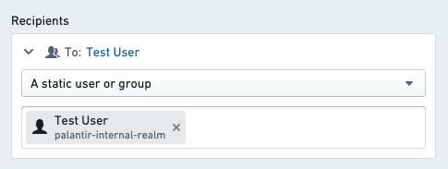
了解更多关于其他收件人配置选项的信息。

配置通知内容
接下来，您将通过自定义通知以收件人的名字称呼他们，并在内容中包含 Alert 对象的旧优先级和新优先级，从而配置通知的内容。下面提供了一个示例通知配置。
首先，从内容选项中选择“模板”。这是配置内容的最简单方法，不需要编写任何代码。
对于主题行，输入您想要的消息。要添加参数引用，请添加一个正斜杠 / 并从下拉列表中选择所需的参数。如果您的选择是一个对象参数，您将被要求选择要引用的属性。
对于正文，输入以收件人名字称呼他们的文本，标识出更改的用户，并报告之前和更新后的状态。
与主题中的对象引用一样，您可以从下拉列表中选择“收件人”、“当前用户”和任何参数选项，以生成对这些用户属性的正确引用。
了解如何生成具有更复杂需求的通知内容。

配置链接
最后，您将向 Object Explorer 中指定 Alert 的 Object View 添加一个链接。选择“Object View”，然后从下拉菜单中选择您的工单对象参数。然后，为链接按钮添加一个标签，写上 查看工单。
现在您可以保存整个通知配置：
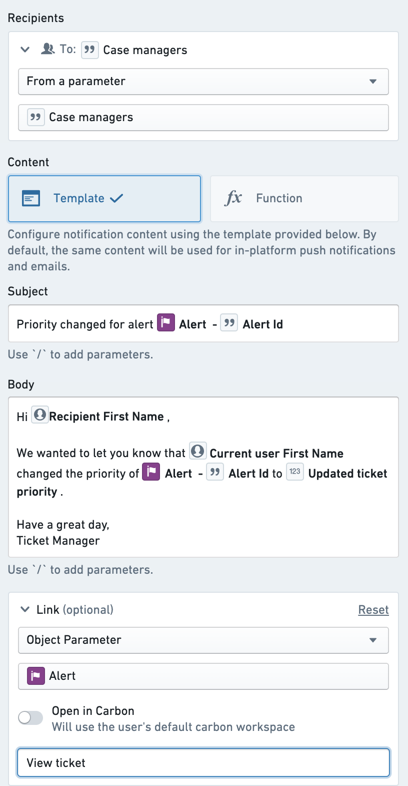
了解更多关于可以配置的其他类型链接的信息。

发送测试通知
为了验证，创建一个指派人为您自己的测试警报。为了运行操作，您需要在 Object Explorer 中或通过 Workshop 模块中的按钮来公开该操作，如操作文档中所述。
一旦您进行了测试更改，您应该会收到平台内推送通知和发送到您 Foundry 用户个人资料中指定的电子邮件账户的电子邮件通知。平台内和电子邮件通知的预览会在通知配置视图中显示。
如果您没有收到电子邮件，可能是因为您禁用了电子邮件和/或平台内通知。您可以在 用户设置 下的 通知 中验证这一点。

后续步骤
- 探索其他非必填功能，例如当收件人选择通过电子邮件接收通知时的自定义内容。
- 使用函数配置收件人或内容的复杂逻辑。

设置 Webhook
注意：以下翻译的准确性尚未经过验证。这是使用 AIP ↗ 从原始英文文本进行的机器翻译。
# 设置 Webhook

前提条件
- 完成 入门 教程，了解如何设置基本的操作。
- 设置 Webhook，以创建与外部系统的连接。您可能需要与具有连接到源系统权限的系统管理员合作，才能创建 Webhook。

步骤
在下面的示例中，假设我们有一个名为 修改工单优先级 的 Webhook，它接受一个 priority 字符串值并将其发送到外部系统。
导航到您的操作，选择 逻辑 选项卡，选择 添加新规则，然后选择 Webhook。
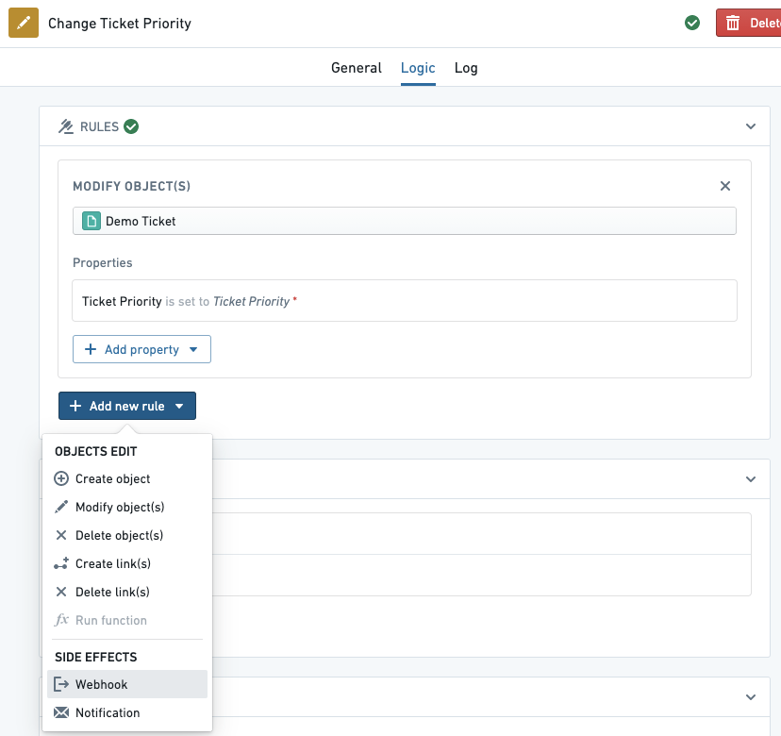
默认情况下，新添加的 Webhook 被配置为 副作用；这使得 Webhook 在 Foundry 中编辑 Object 后运行。或者，可以选择 数据输出，以便 Webhook 在编辑 Object 之前运行。
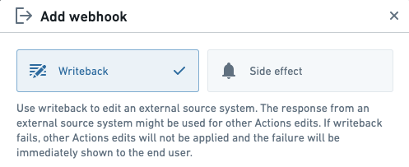
在下面的菜单中，选择您想执行的 Webhook。在此示例中，我们选择 修改工单优先级 Webhook。如果您愿意，可以选择不同版本的 Webhook。
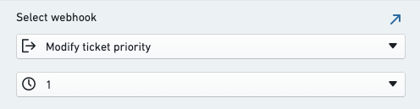
接下来，根据操作参数配置 Webhook 输入参数。默认情况下，为每个 Webhook 输入生成一个新的操作参数，除非已存在同名的操作参数，在这种情况下，现有参数会被自动配置。在此示例中，我们将名为 priority 的 Webhook 输入映射到一个名为 Ticket Priority 的现有操作参数。
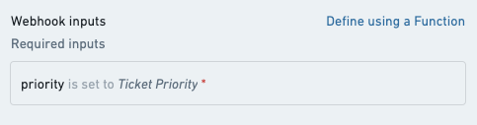
选择 添加 webhook 以完成将 Webhook 规则添加到您的操作。请注意，添加 Webhook 后，规则部分显示数据输出将在 Object 被修改之前发生。
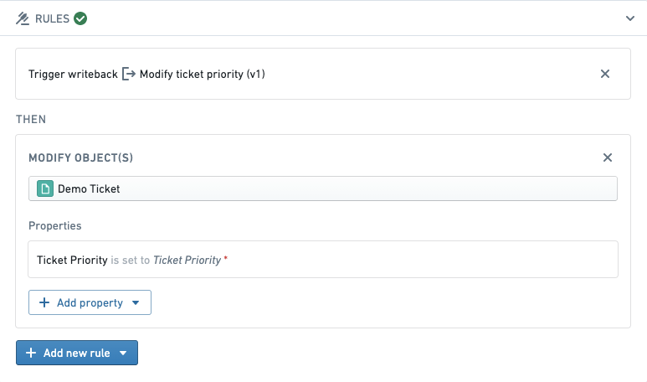
您可能想要移除在添加 Webhook 时创建的任何现已未使用的自动生成参数。
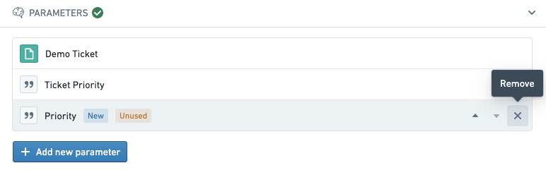
选择右上角的 保存，以保存对操作的更改。现在，当应用操作时，将在对 Foundry 中的 Object 应用任何更改之前向外部系统发出请求。

下一步
本教程演示了如何向操作添加 Webhook。要了解更多信息，请尝试以下资源：
- 查看 Webhooks 部分，了解操作中 Webhooks 的所有可用选项。
- 学习如何使用 函数 配置 Webhook 输入参数。
- 了解更多关于数据连接中的 Webhooks 概念。

提交标准
注意：以下翻译的准确性尚未经过验证。这是使用 AIP ↗ 从原始英文文本进行的机器翻译。
# 提交标准
提交标准：（以前称为验证）是决定操作是否可以提交的条件。提交标准支持将业务逻辑编码到数据编辑权限中，确保Ontology数据质量和编辑治理。
提交标准是通过结合基于上下文（如用户或参数）和静态信息的条件来创建逻辑语句。提交标准可以将对象、关系，甚至用户信息纳入逻辑语句中，以确定操作是否可以提交。
例如，一家航空公司可能希望更改特定航班的飞机列表。配置的操作允许用户更改与Flight对象链接的Aircraft对象。然而，航空公司只希望选定的用户（如航班控制员）能够使用此操作，以确保仅使用仍在运营中的飞机。使用提交标准，搭建者可以确保只有在满足条件时，才能提交更改航班飞机的操作，通过结合用户的组成员身份与操作提交时飞机的状态来实现。
图：示例：提交标准概览
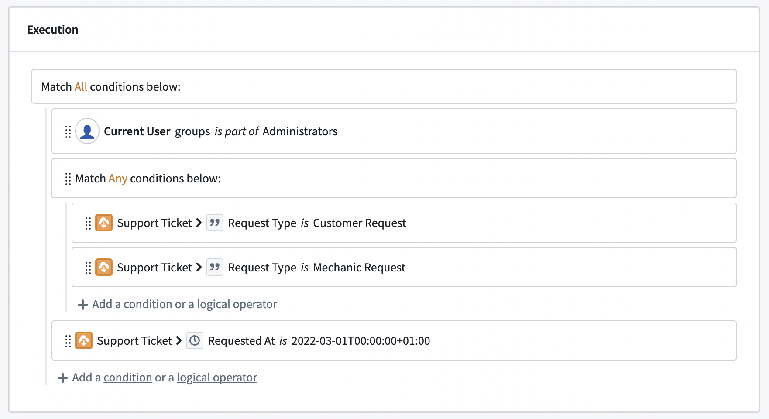
提交标准由条件和运算符组成。条件是控制参数或用户属性值的单个语句。运算符用于组合和嵌套不同的条件。
通过使用不同类型的运算符，我们可以创建更复杂的语句，反映它们的业务流程和要求。只有当所有提交标准都满足时，操作才能提交。这与管理用户是否可以编辑操作类型本身的权限无关。虽然一个对象类型可以具有多个添加、修改和删除对象的操作类型，但每个操作类型都有独立的提交标准。

条件
条件是两个值之间的单一比较检查。每个条件根据其参数或用户输入通过或失败。条件可以使用两种条件模板之一进行配置：“基于当前用户”或“基于参数”。这些模板为条件的其余部分提供了框架。每个条件都是使用中间的运算符在两个值之间进行简单的比较。
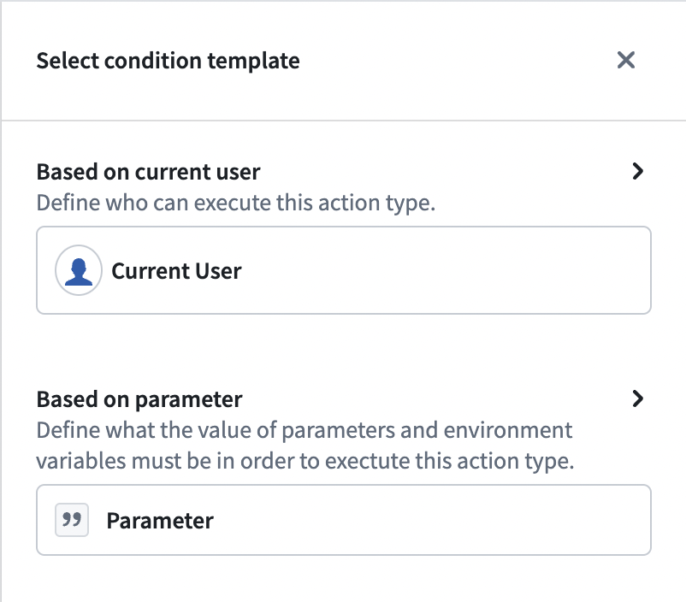
继续我们的示例，航班控制员要求可以使用当前用户模板，因为它需要提交操作人员的上下文。要知道一架飞机是否仍在运营，需要通过参数模板使用Aircraft对象。

当前用户
当前用户模板定义了基于提交操作的用户的权限。当前用户输入可用于检查用户的ID、通过组ID的组成员身份或任何其他可用的多重认证属性（如用户的组织）。Foundry将用户ID视为字符串，可以与静态定义的用户ID列表或存储用户ID的任何字符串参数进行比较。
组ID选项允许您创建条件，使用操作的用户是其成员（无论是直接还是继承成员身份）的组。可以将这些组与静态选择的组或其他参数提供的组ID进行比较。
多重认证属性被视为字符串列表，只能与其他字符串或字符串列表进行比较。用户将有一个用户可以访问的建议多重认证属性列表。使用其他用户属性字段，可以针对用户无权访问的属性配置条件。如果用户无权访问某个属性，他们将无法通过条件。
在我们的示例中，要知道用户是否是航班控制员，我们需要检查用户是否是航班控制员组的成员。

参数
提交标准还可以使用在参数部分中定义的参数。参数从其他应用程序或用户自身传递到操作类型。使用参数上的条件允许搭建者将业务逻辑嵌入操作类型中，防止用户在不符合业务要求的数据上提交操作。
在我们的示例中，运行状态通过Aircraft对象给出，并且每架飞机都可以更改。条件需要基于Aircraft对象类型参数构建。
提交标准不支持附件和对象集参数。这些参数类型已从选择面板中移除。

选择一个值
选择条件模板后，选择要比较的值。某些参数（如列表或对象参数）需要更细粒度的选择，以确定应在比较中使用哪个值。我们还可以选择比较列表的长度而不是其内容。
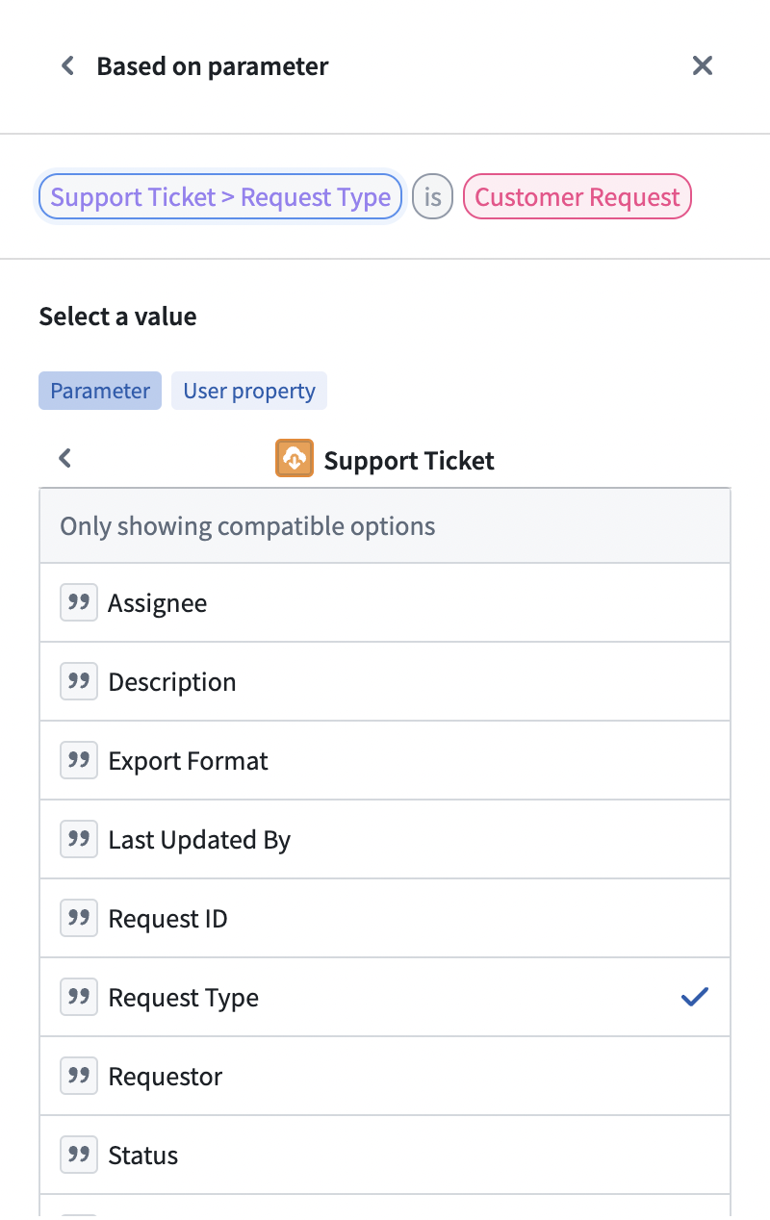
在飞机示例中，飞机的运行状态存储在Aircraft对象的属性中。

运算符
运算符定义了两个值之间的比较。为了简化配置工作流，运算符经过预筛选，仅显示参数有效的运算符。当参数更改时，需要重新配置所有使用该参数的条件。
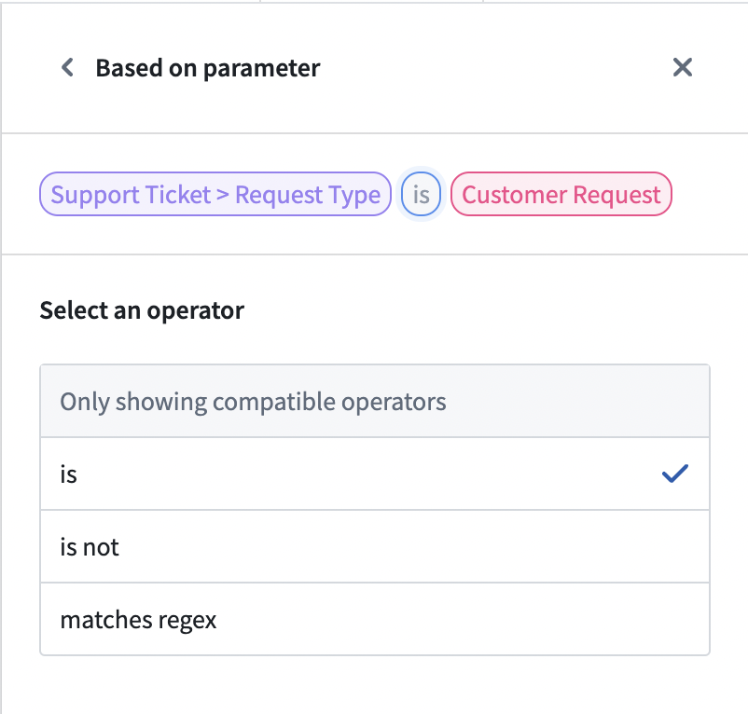
根据所选参数的不同，有多种运算符可用。对于单值参数，提供以下运算符：
运算符 | 示例 | 数据示例 | 描述
等于 | name *等于* John Doe | "John Doe" 等于 "John Doe" = TRUE | 左值与右值完全匹配。
不等于 | **当前用户** *不等于* John Doe | “John Doe" 不等于 "Maria Smith" = TRUE | 左值和右值不匹配。
匹配 | name *匹配* ^\[A | E | I
小于 | Aircraft > 引擎数量 *小于* 2 | 4 小于 2 = TRUE | 左值小于右值。
大于或等于 | Aircraft > 引擎数量 *大于或等于* 2 | 4 大于或等于 2 = TRUE | 左值大于右值。

对于具有多个值的参数，以下运算符可用。对象引用列表被转换为值列表（要么是对象值，要么是定义属性的值）：
运算符 | 示例 | 数据示例 | 描述
包含 | Aircrafts > 飞行员名称 *包含* "John Doe" | \[ "John Doe", "Maria Smith" ] 包含 "John Doe" = TRUE | 至少一个左值与右值完全匹配。
包含任何 | 名称列表 *包含任何* Aircrafts > 飞行员名称 | \["King Louis", "John Doe"] 包含在 \[ "John Doe", "Maria Smith" ] = TRUE | 至少一个左值与至少一个右值完全匹配。
包含于 | name *包含于* \[ "John Doe", "Maria Smith" ] | "John Doe" 包含于 \[ "John Doe", "Maria Smith" ] = TRUE | 左值与至少一个右值完全匹配。
每个等于 | Aircrafts > 飞行员名称 *每个等于* "John Doe" | \[ "John Doe", "Maria Smith" ] 每个等于 "John Doe" = FALSE | 所有左值与右值完全匹配。
每个不等于 | Aircrafts > 飞行员名称 *每个不等于* "John Doe" | \[ "John Doe", "Maria Smith" ] 每个不等于 "King Louis" = TRUE | 所有左值与右值不完全匹配。

由于我们示例中的用户是多个组的成员，但比较是单个组，我们需要选择包含运算符来检查重叠。然而，运行状态需要与预期状态完全匹配，因此必须设置等于运算符。

值
值表示比较的另一侧。值可以基于现有参数、静态值或无值。无值检查第一个值是否为空（或为null）。与运算符一样，可用选项取决于第一个值的类型。
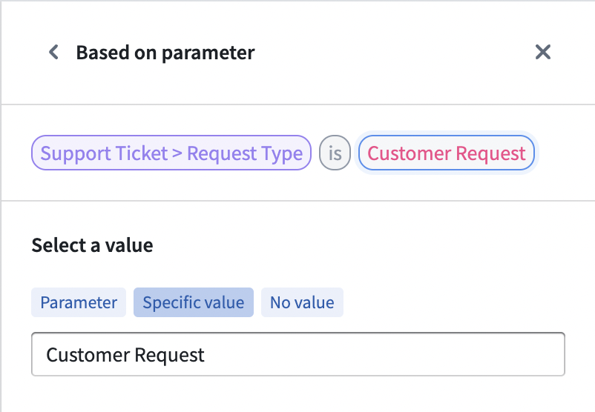
我们现在可以完成飞机示例中所需的两个条件。对于航班控制员，正确的组需要作为静态参数选择。这是因为组不应更改，而是在每次提交操作时保持相同，无论上下文如何。因此，使用特定值，通过下拉菜单选择所需的组。飞机在运行状态属性为Yes时被视为运营，这可以再次使用特定值选项设置。

逻辑运算符
逻辑运算符可用于组合不同的条件。逻辑运算符也可以嵌套，以创建更复杂的逻辑，并可以要求所有、任何或没有其下的条件被满足才能通过。

失败消息
失败消息支持定义在操作无法提交时应显示的错误。每个根级别的条件和逻辑运算符都有其自己的失败消息。如果较低级别的条件不满足，将显示相应根级别（父级）的失败消息。每当条件不满足时，失败消息将在Foundry（Object Explorer、Workshop或Quiver）中显示给最终用户。失败消息通知用户他们为何被阻止提交操作。

上传附件
注意：以下翻译的准确性尚未经过验证。这是使用 AIP ↗ 从原始英文文本进行的机器翻译。
# 上传附件
操作支持从Workshop、Object Explorer、Object Views、Quiver和Slate上传附件。查看、编辑和删除附件的权限与其上传的Object一致。例如，如果用户具有查看Object的权限，他们将能够查看和下载存储在该Object上的附件。替换现有附件需要对Object的编辑权限。
您可以上传单个附件或附件列表。要使用操作上传附件，请按照操作类型和Object类型的配置步骤进行操作。

配置操作类型
在参数配置视图中，选择Attachment作为参数类型。附件只能使用附件参数类型上传。Object支持的数据集中的相应列必须是字符串，并且编辑的Object属性必须是类型为Attachment。
要一次上传多个媒体文件，请选择允许多个值。请注意，在一个操作中支持多个媒体文件需要在Object类型配置期间进行额外的切换以允许多个，如下面所述。

配置Object类型
在Object详细信息视图中，选择Attachment作为属性类型。附件只能上传到附件属性类型。
要将多个媒体文件上传到一个属性，请切换允许多个。在这种情况下，Object支持的数据集中的属性必须是一个数组。

架构和限制
附件一旦添加到操作表单中，就会立即上传到Foundry。表单提交后，查看、编辑和删除附件的权限是根据用户对基础Object类型的权限推断的。如果表单提交失败或被取消，未完成的附件将不再直接可访问，并将在一段时间后自动永久删除。同样，属于已删除对象的附件或不再映射到Object的附件（当相应属性被删除时发生）将不再直接可访问，并最终将自动永久删除。
附件支持逻辑支持和函数支持的操作。文件大小的全局固定限制为200MB。
- 每个附件在其生命周期内最多可以链接到十个对象。如果附件已链接到十个对象，即使一个或多个原始链接的对象已被删除，也无法再链接到其他对象。在达到十个链接对象的限制后，您可以再次上传该文件作为新附件，以便将其链接到更多对象。

在平台中使用操作
注意：以下翻译的准确性尚未经过验证。这是使用 AIP ↗ 从原始英文文本进行的机器翻译。
# 在平台中使用操作
操作类型可以在Foundry的各个应用程序中无缝集成。继续阅读以了解如何从Object Explorer和Workshop配置和应用操作。
在下面的示例中，我们使用术语单一操作类型来指代使用对象引用参数的操作类型，使用术语批量操作类型来指代使用对象引用列表参数的操作类型。

对象视图
可以使用操作部分将操作添加到对象视图中。
图：对象视图的操作部分
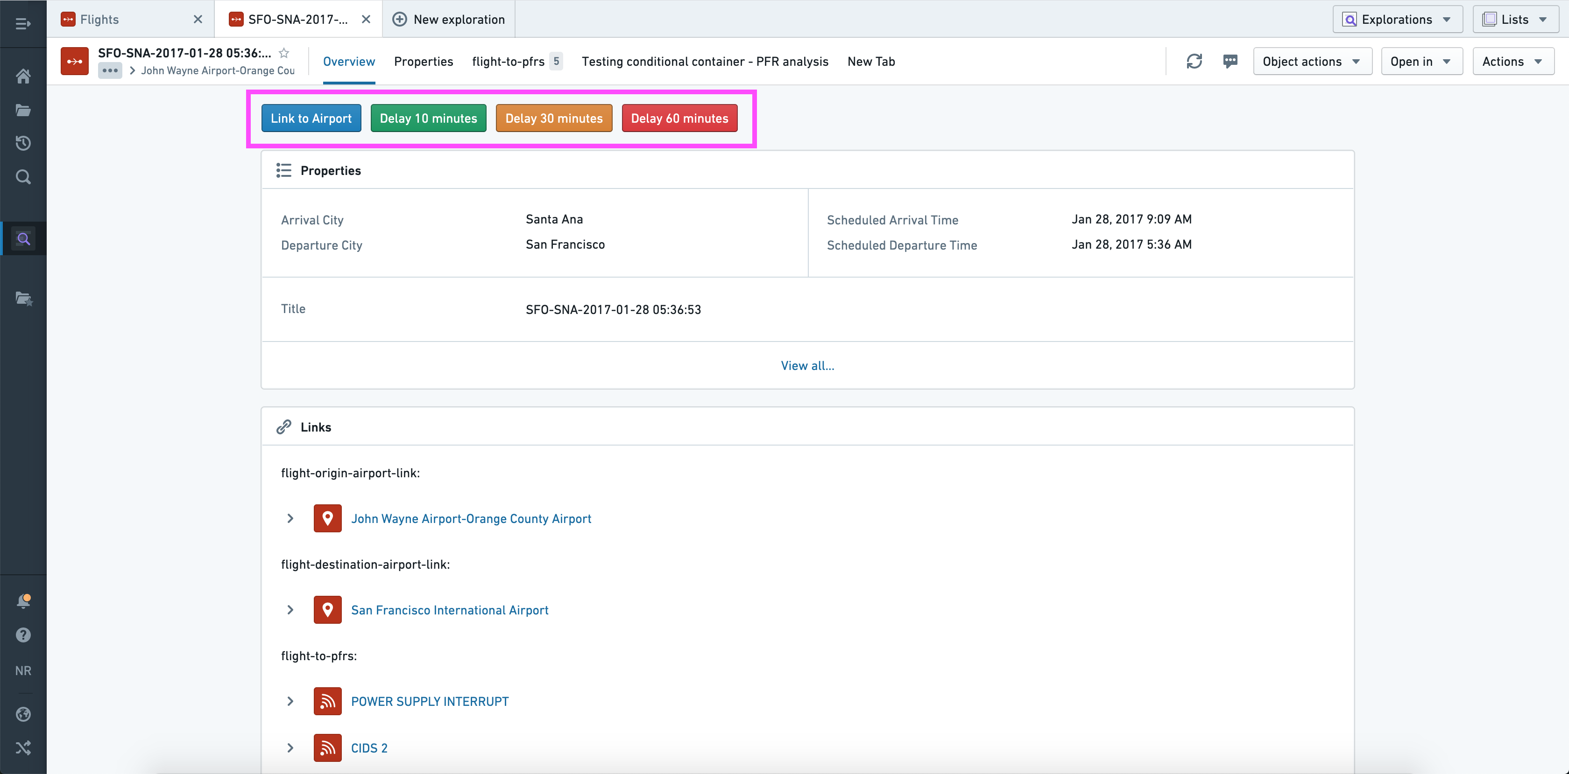
配置操作部分时，您可以选择：
- 添加任何操作作为部分中的按钮。
- 为每个按钮提供自己的标签和颜色。
- 将默认点击行为从打开表单更改为使用默认值（如果有效）立即应用操作。
- 指定如果不可见参数无效，按钮是否应该被隐藏或禁用（考虑到可见参数可以在打开表单时进行更正）。
- 为每个参数提供默认值；这可以是当前对象的属性值或“本地”值（当前用户、当前时间戳、当前对象或手动输入的值）。
- 覆盖每个参数的可见性。
如上所示，因此您可以使用此部分为同一通用操作提供多个结构化版本（“延迟10分钟”，“延迟30分钟”等）。

Object Explorer
操作将自动显示在Object Explorer的三个位置：
- 从探索视图中的操作下拉菜单（右上角）。
图：探索视图中的操作下拉菜单
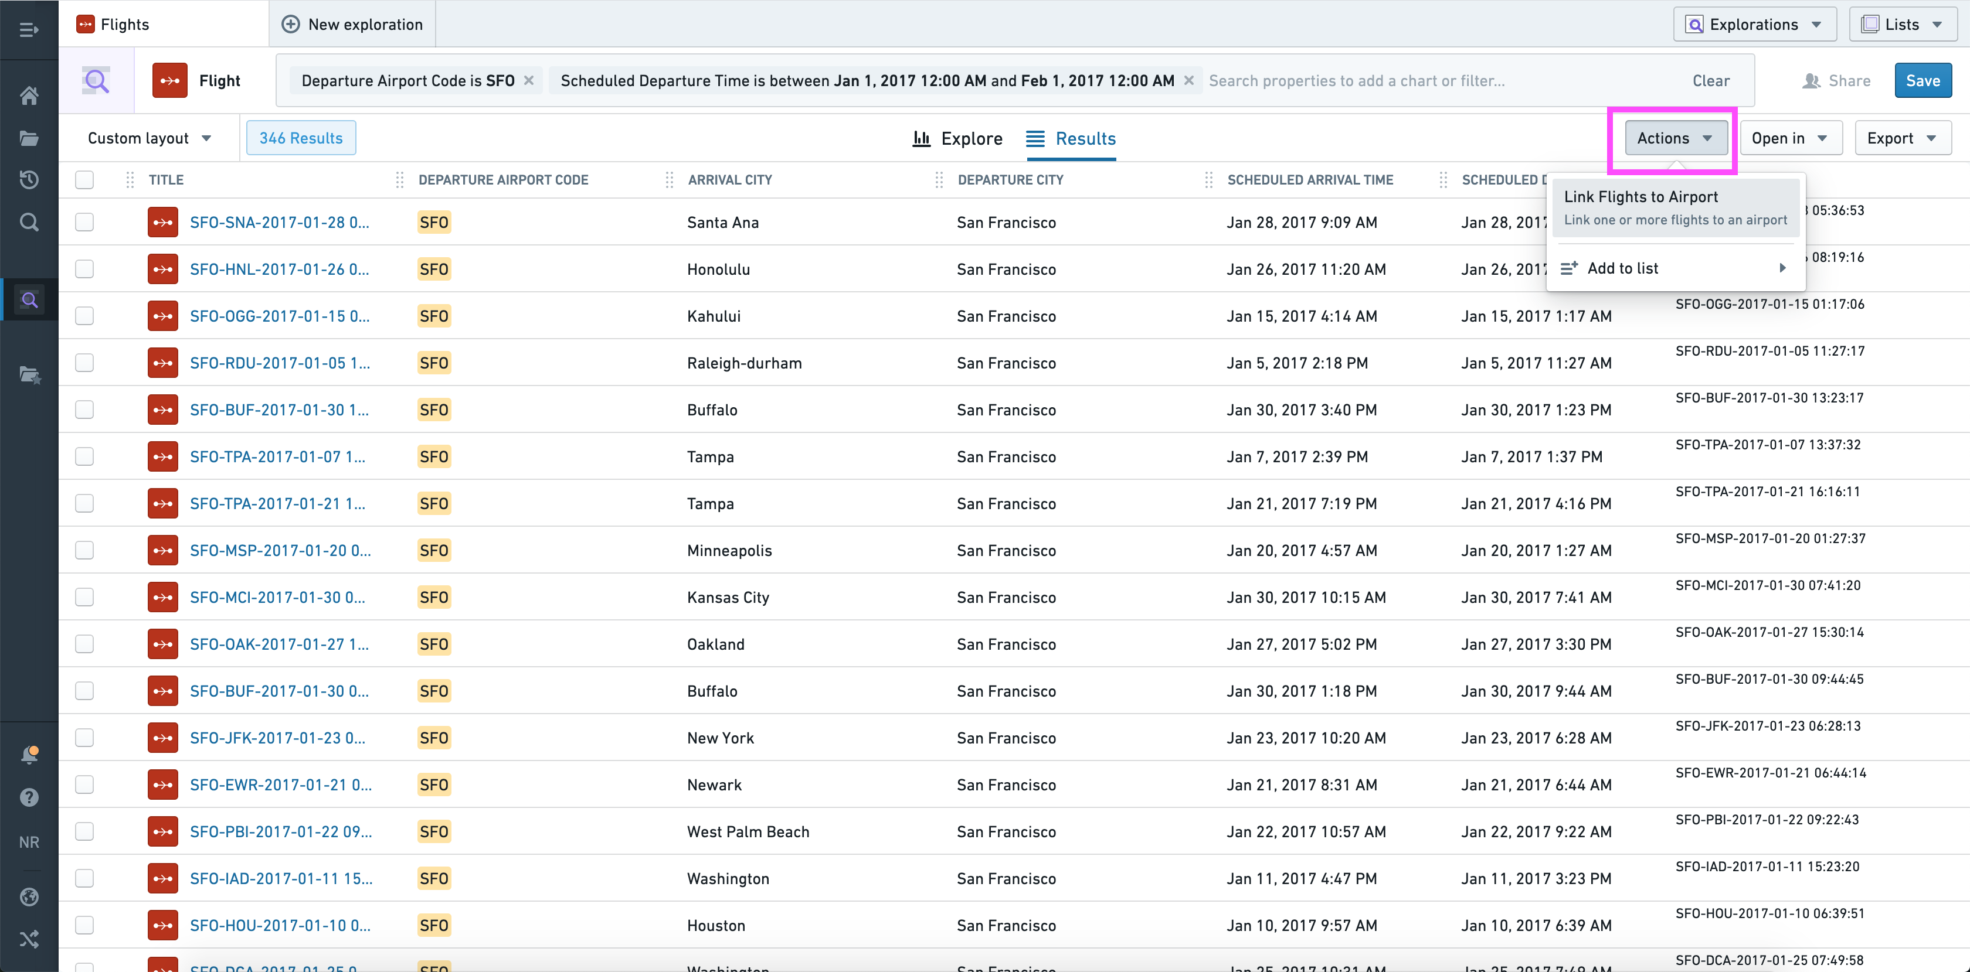
使用当前对象集，此下拉菜单会自动填充适用的批量操作。
- 从对象视图中的对象操作下拉菜单（右上角）。
图：对象视图中的对象操作下拉菜单
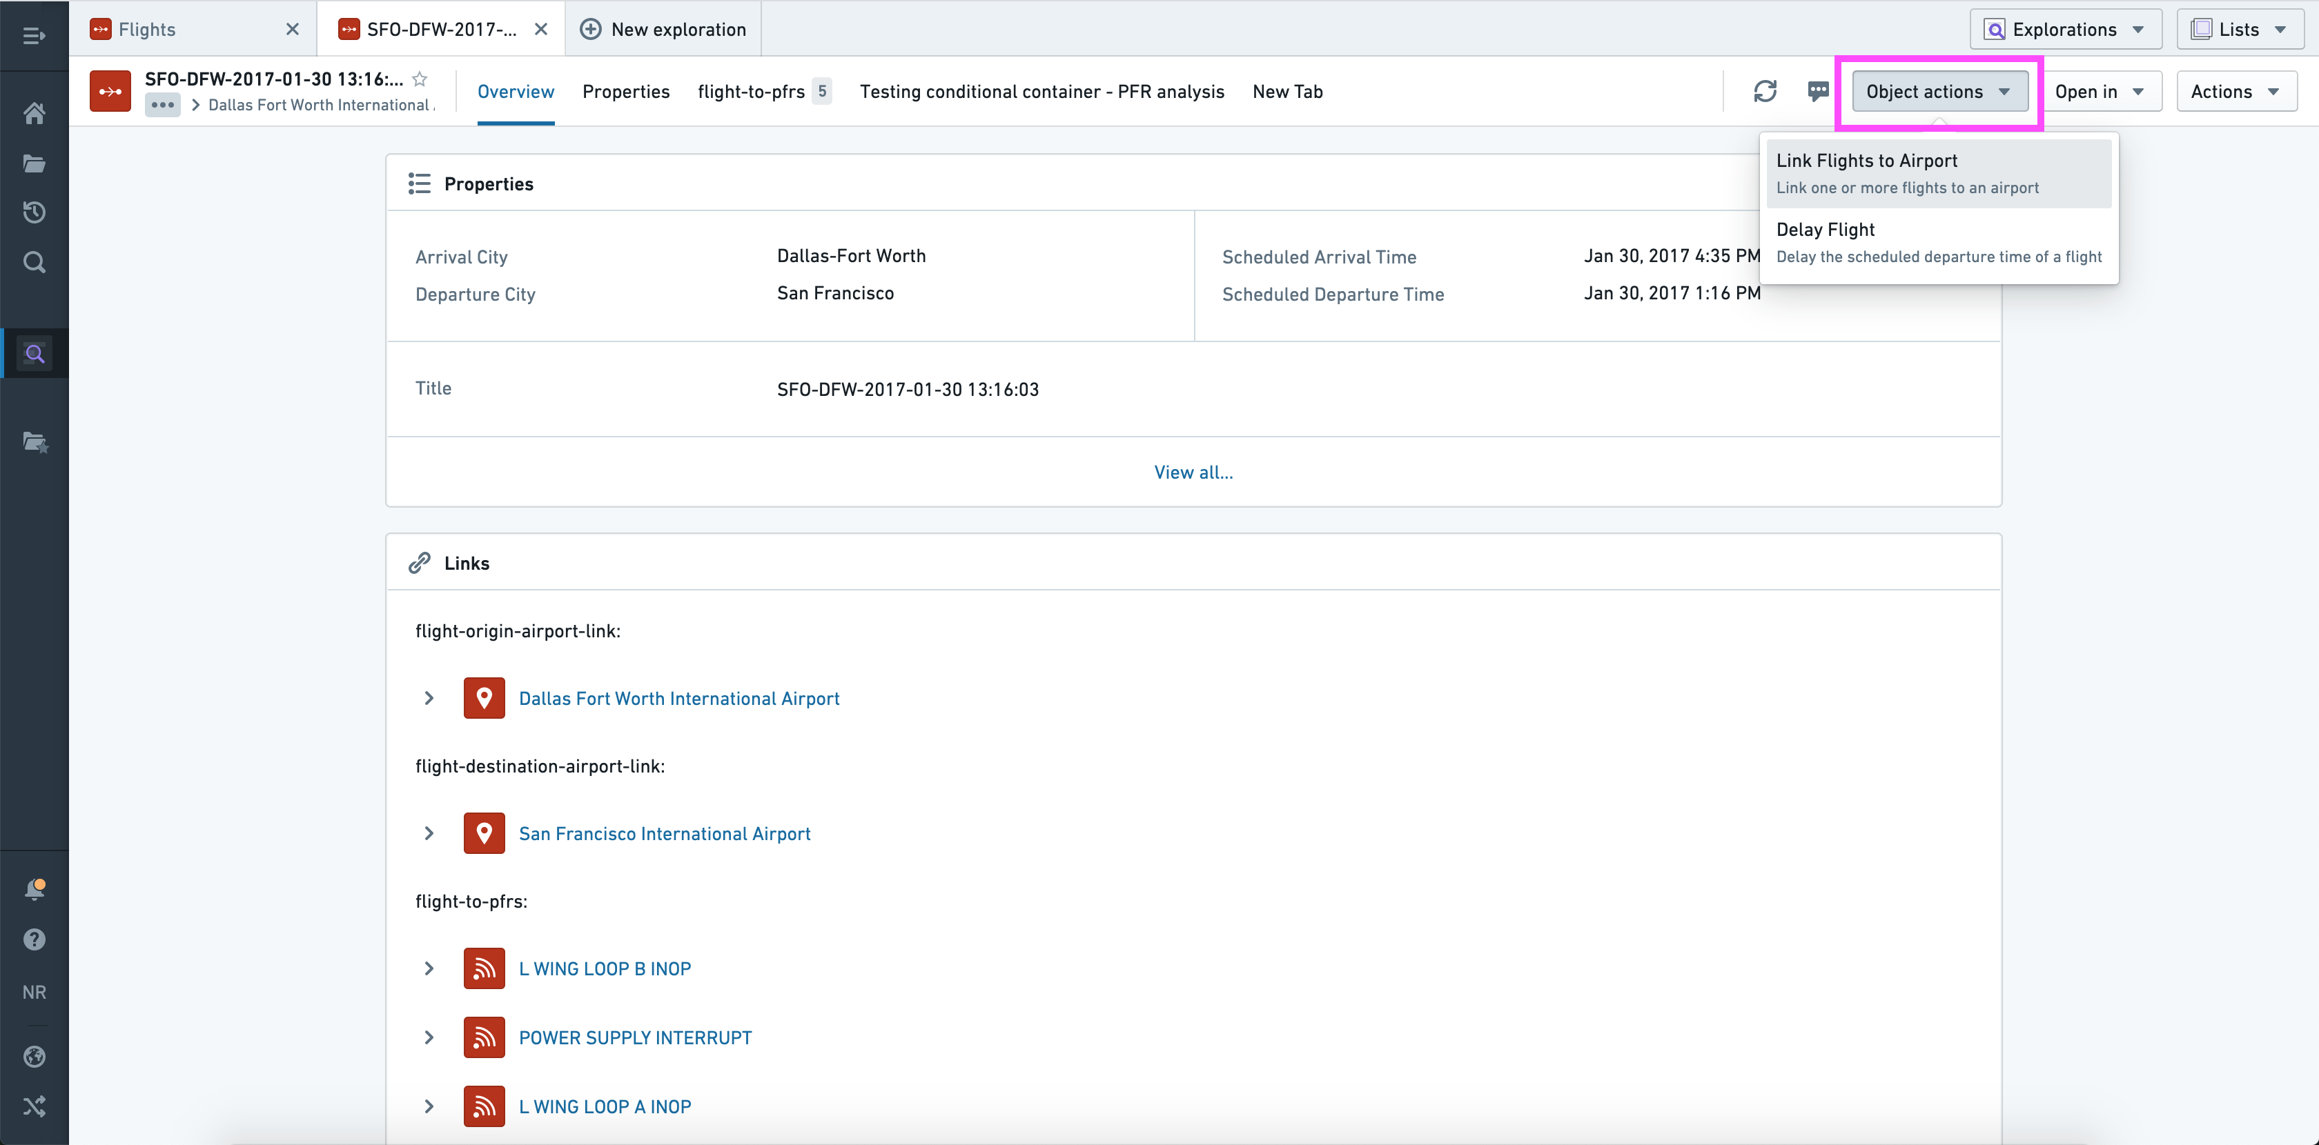
使用当前对象，此下拉菜单会自动填充适用的单一和批量操作类型。
- 从对象视图中的链接对象视图部分（顶部）。
图：对象视图中的链接对象视图部分
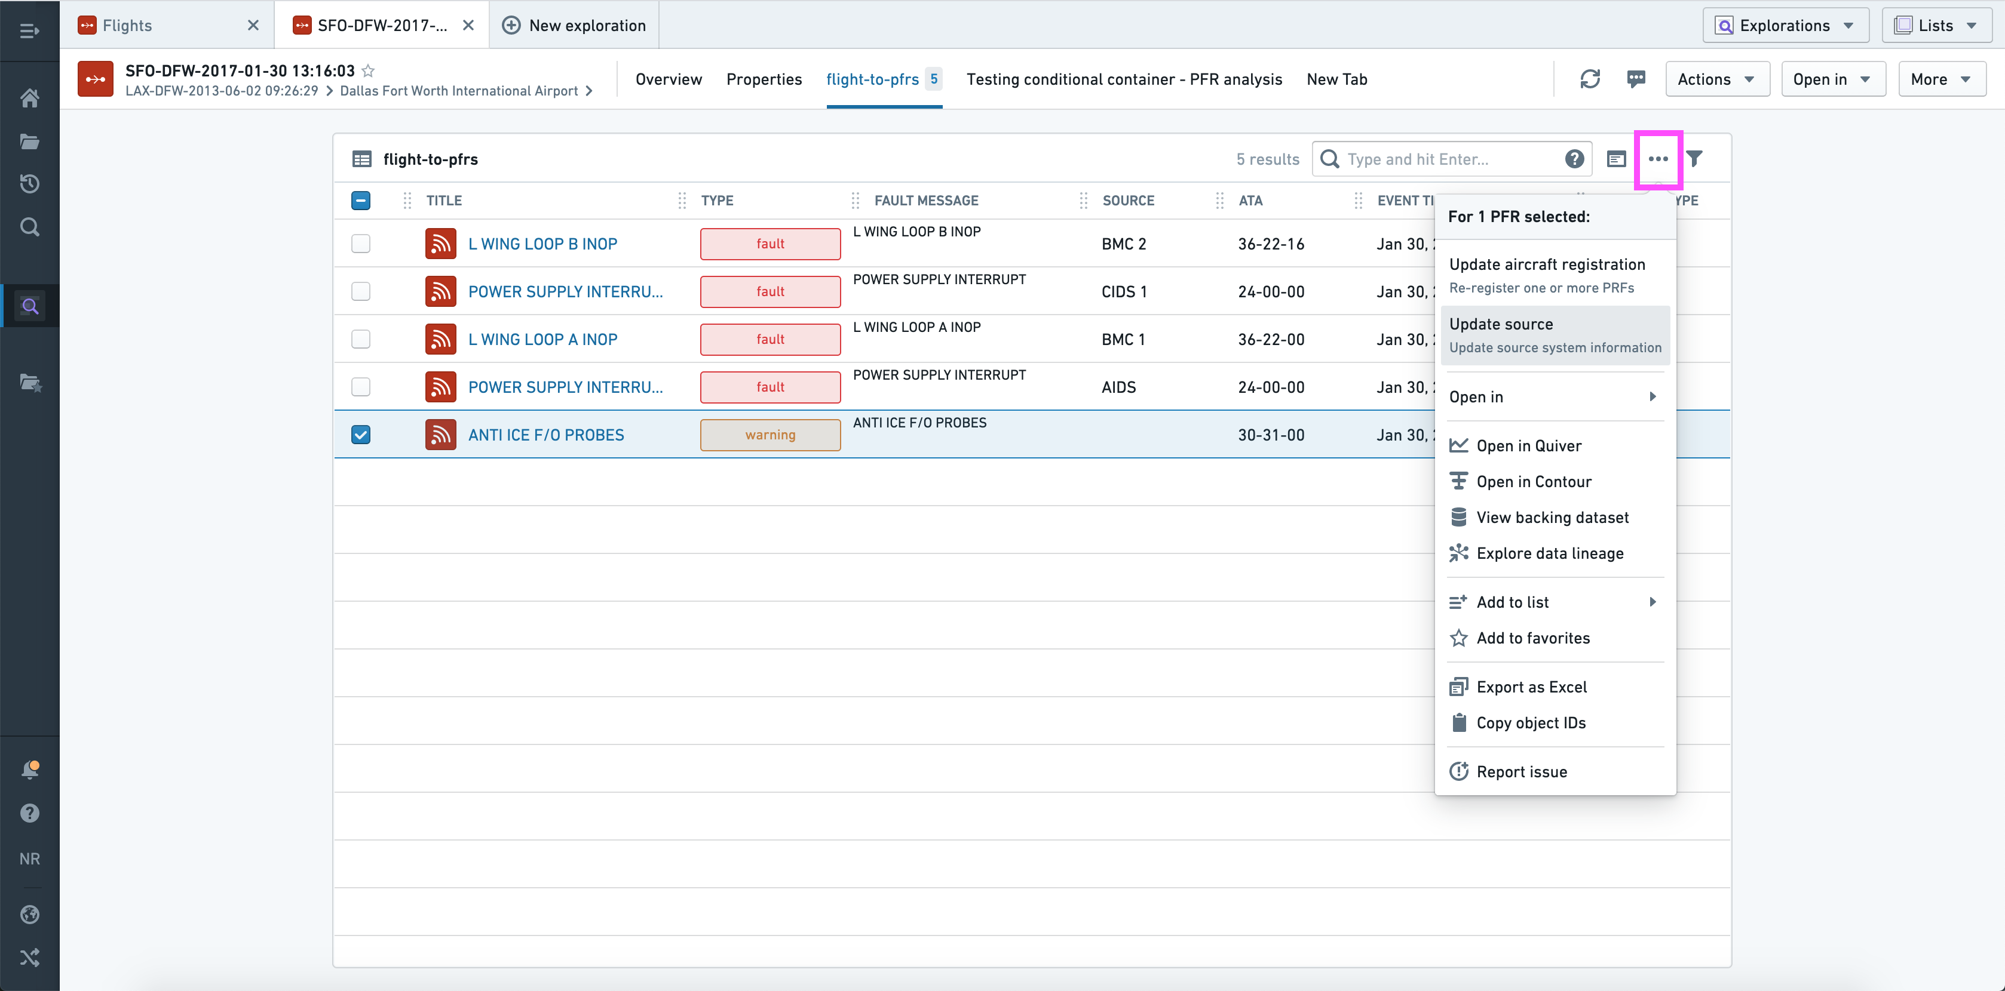
使用所选对象，此下拉菜单会自动填充适用的单一和/或批量操作类型。
:::callout
在“批量”上下文中（显示多个对象的列表视图），仅显示接受正确类型的对象列表参数的操作。

Workshop
在Workshop中，可以使用**按钮组**微件配置和应用操作。
图：Workshop中的按钮组微件
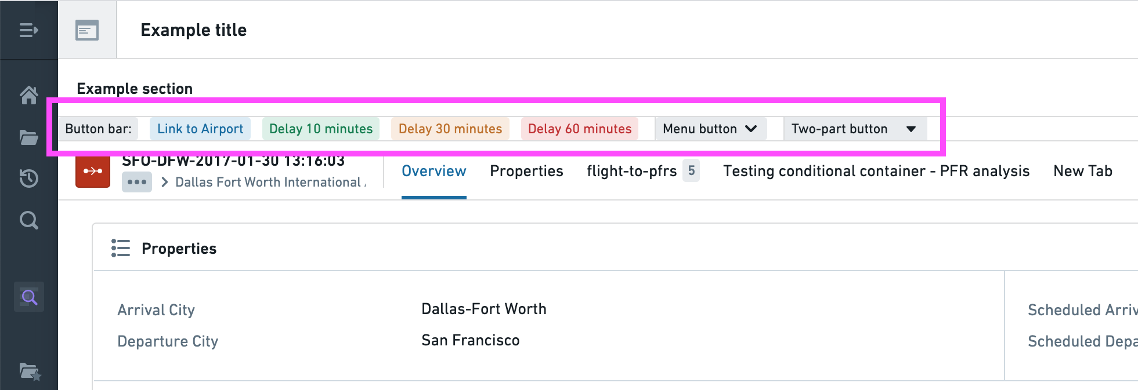
此微件具有与对象视图中的操作部分相同的配置选项，但有一些显著扩展：
- 有三种可能的设计，如上所示。
- 按钮有额外的显示选项，包括左/右图标、最小样式和标签样式。
- 除了操作外，单个按钮还可以触发Workshop事件、URL或对象集导出。
还有一个区别：
- 默认值可以是变量、当前用户或当前时间戳。
阅读更多关于Workshop中的操作，或阅读按钮组微件的完整参考，以了解所有可用的配置选项。

Webhooks
注意：以下翻译的准确性尚未经过验证。这是使用 AIP ↗ 从原始英文文本进行的机器翻译。
# Webhooks
Webhook 是数据连接中的一个概念，它可以向外部系统（如 Salesforce、SAP 或任何已配置的 HTTP 服务器）发送请求，通常用于修改该外部系统中的数据。
通过设置 Webhook 并将其配置用于一个操作，当终端用户在 Foundry 中应用一个操作时，可以将数据发送到外部系统。这使得 Foundry 中的工作流程能够直接连接到源系统，并将数据和决策写入这些系统。
本节详细介绍了在操作中配置 Webhooks 的各种选项。有关分步教程，请参阅如何在操作中添加 Webhook的文档。

Webhooks: 数据输出与副作用
在操作中配置 Webhooks 有两种方式：作为 数据输出 或作为 副作用。

为了方便起见，下面是一个比较数据输出和副作用 Webhooks 行为的表格。
类型 | 应用时间 | 是否向终端用户显示失败？ | 时机
**数据输出** | Object 更改之前 | 是 | 用户看到成功或失败之前
**副作用** | Object 更改之后 | 否 | 可能在用户看到成功消息之后

以下部分更详细地描述了数据输出 Webhooks 和副作用 Webhooks。

数据输出 Webhooks
当配置为 数据输出 时，Webhook 将在评估任何其他规则*之前*执行；如果 Webhook 执行失败，则不会进行其他更改。如果您希望确保在外部系统之前不在 Foundry 中进行更改，您应将 Webhook 设置为数据输出。
这种行为在一定程度上实现了 Foundry 与外部系统之间的事务性。使用数据输出 Webhook 可确保如果对外部系统的请求失败，Foundry Ontology 中不会应用任何更改。然而，仍然有可能外部请求成功但 Ontology 更改失败。
由于当数据输出 Webhook 失败时操作停止应用，您只能将单个 Webhook 配置为数据输出。如果此 Webhook 在操作应用时失败，将向终端用户显示描述失败的错误。
当 Webhook 配置为数据输出时，其输出参数可以在后续规则中使用。有关详细信息，请参阅下面的输出参数部分。

副作用 Webhooks
当配置为 副作用 时，Webhook 将在评估其他规则*之后*执行。这意味着在应用副作用之前，Foundry 对象的修改将会发生。您可以在单个操作中配置多个副作用 Webhooks，它们将以无特定顺序执行。在具有副作用 Webhooks 的操作中，终端用户将在 Foundry 对象被修改后看到成功消息；执行副作用可能发生在显示成功消息之后。
如果您需要从单个操作中多次调用 Webhook，可以通过提供一个作为输入的有效负载列表来实现，这可以通过副作用 Webhook 实现。这将触发 Webhook 多次，具体次数取决于提供的列表中的有效负载数量，并将在无保证顺序下进行处理。有关示例，请参阅下面的输入参数部分。
当您希望发送尽力而为的通知或写回多个外部系统时，应使用副作用 Webhooks。

输入参数
为了在操作中配置 Webhook，您必须填写其所有必需的输入参数。有关 Webhook 输入参数的一般参考资料，请参阅数据连接文档。
有两种方式配置 Webhook 输入参数：通过映射到操作参数，或使用函数。
当映射到 操作参数 时，每个必需的 Webhook 输入必须设置为相同类型的操作参数、静态值或对象参数的属性。
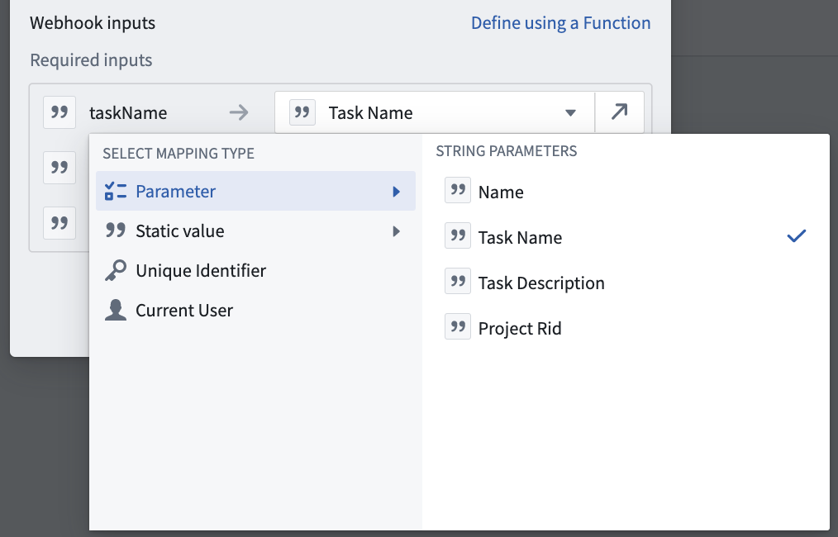
使用函数时，必须选择一个返回包含所有必需 Webhook 输入参数且与 Webhook 类型强匹配的自定义类型的函数，否则您将收到 OntologyMetadata:ActionWebhookInputsDoNotHaveExpectedType 错误。使用函数填充 Webhook 输入参数在您希望使用逻辑填充输入时非常有用，尤其是当此逻辑基于 Ontology 对象时。例如，您可以检索关联对象并从这些对象中提取属性值来预填充 Webhook 输入。
例如，假设您有一个 Webhook 需要三个输入参数，ID 分别为 name、industry 和 country：
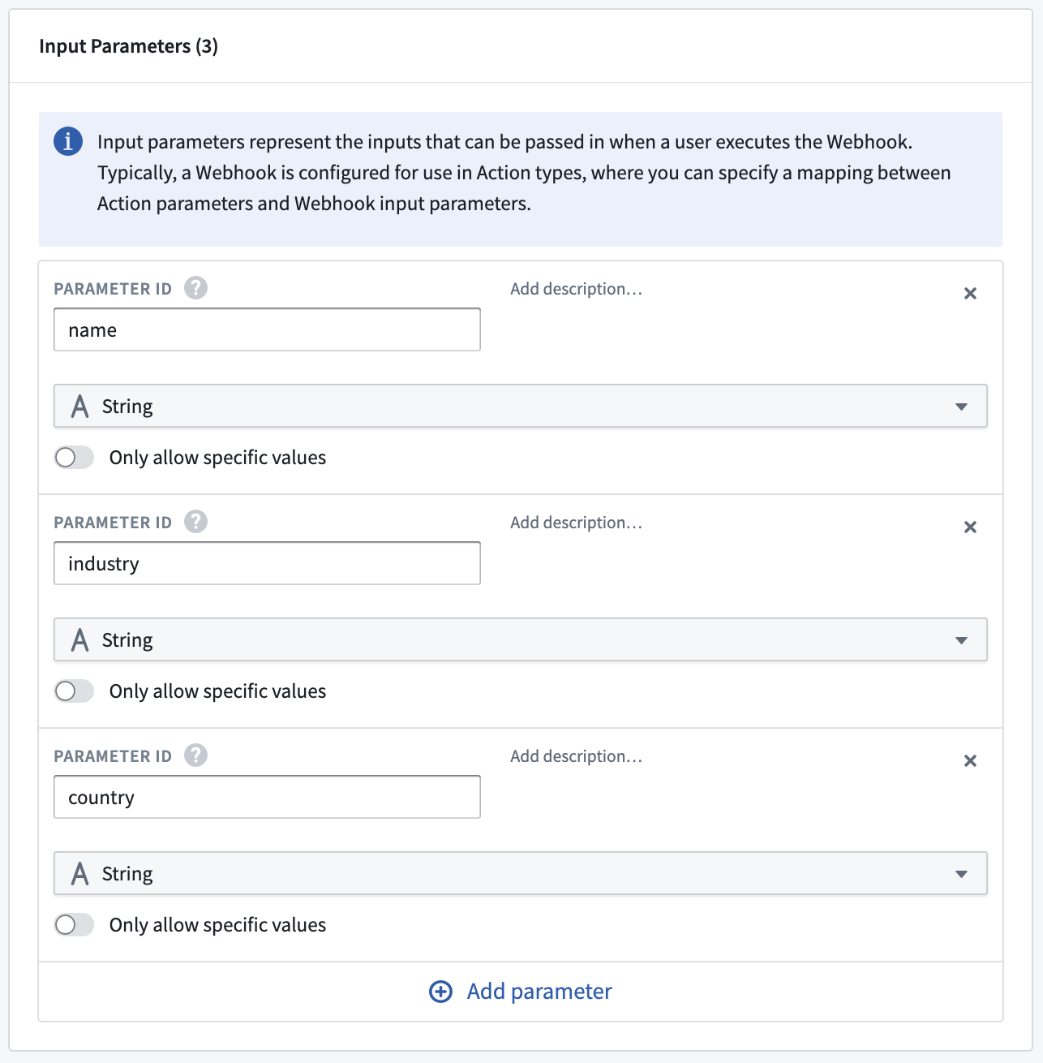
您可以编写一个返回相同结构自定义接口的函数：
// 定义一个接口 MyWebhookInput，用于表示 webhook 输入的数据结构
export interface MyWebhookInput {
name: string; // 用户的姓名
industry: string; // 用户所属的行业
country: string; // 用户所在的国家
}
然后，您可以在配置操作中的Webhook输入时选择此函数，将操作参数映射到函数所需的参数：
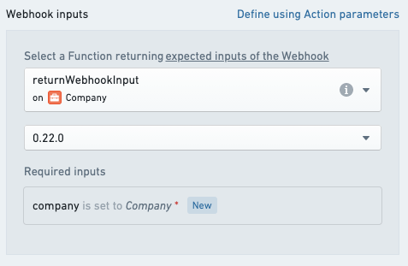
下面是一个完整的代码示例，展示了如何从Ontology对象加载数据并将其用于填充Webhook输入。
import { Function, UserFacingError } from "@foundry/functions-api";
import { Company } from "@foundry/ontology-api";
// 定义一个接口，用于表示 Webhook 输入的数据结构
export interface MyWebhookInput {
name: string; // 公司名称
industry: string; // 所属行业
country: string; // 所在国家
}
// 定义一个类，包含处理 Webhook 输入的函数
export class MyWebhookFunctions {
@Function() // 标记为一个函数，使其可被外部调用
public returnWebhookInput(company: Company): MyWebhookInput {
// 检查公司对象的必填字段是否为空
if (!company.name || !company.industry || !company.country) {
throw new UserFacingError("Some required fields are not set."); // 抛出用户可见的错误信息
}
// 返回符合 MyWebhookInput 接口的对象
return {
name: company.name,
industry: company.industry,
country: company.country,
}
}
}
通过从一个函数返回一个有效负载列表，可能会多次调用副作用Webhook。下面是一个示例函数，该函数以两家公司为输入，返回一个包含两个有效负载的列表，这些有效负载与Webhook预期的输入参数匹配。如果从操作中使用此函数来返回副作用Webhook的输入，将导致两个独立的Webhook执行。
import { Function } from "@foundry/functions-api";
import { Company } from "@foundry/ontology-api";
// 定义一个接口 MyWebhookInput，包含两个字符串属性 arg1 和 arg2
export interface MyWebhookInput {
arg1: string;
arg2: string;
}
// 定义一个类 MyFunctions
export class MyFunctions {
// 使用装饰器 @Function() 标记的方法
@Function()
// 定义一个公共方法 createWebhookRequest，接受两个 Company 类型的参数，并返回 MyWebhookInput 类型的数组
public createWebhookRequest(company1: Company, company2: Company): MyWebhookInput[] {
return [
{
// 使用 company1 的属性 someProperty 和 someOtherProperty 赋值给 arg1 和 arg2
arg1: company1.someProperty,
arg2: company1.someOtherProperty,
},
{
// 使用 company2 的属性 someProperty 和 someOtherProperty 赋值给 arg1 和 arg2
arg1: company2.someProperty,
arg2: company2.someOtherProperty,
}
];
}
}

输出参数
当Webhook被配置为数据输出 Webhook时，可以在后续规则中使用其输出参数。当外部系统返回的数据需要立即写入Foundry对象或在后续的通知或副作用 Webhook中使用时，这将非常有用。
有关Webhook输出参数的一般参考资料，请参阅数据连接文档。
要在后续逻辑规则中使用输出参数，请在为逻辑规则填充值时选择数据输出响应，然后选择您希望使用的特定输出：
